**中图分类号：O357.5**

**论文编号：10006SY1305224**



硕 士 学 位 论 文

**汽车后视镜尾迹流动结构层析PIV测量**

作者姓名 叶志坚

学科专业 流体力学

指导教师 高琪 副教授

培养学院 航空科学与工程学院

**Tomographic PIV measurement of flow structures behind a vehicle external mirror**

A Dissertation Submitted for the Degree of Master

**Candidate: Ye Zhijian**

**Supervisor: Associate Prof. Gao Qi**

School of Aeronautic Science & Engineering

Beihang University, Beijing, China

**中图分类号：O357.5**

**论文编号：10006SY1305224**

硕 士 学 位 论 文

**汽车后视镜尾迹流动结构层析PIV测量**

作者姓名 叶志坚 申请学位级别 学术硕士

指导教师姓名 高琪 职 称 副教授

学科专业 流体力学 研究方向 实验流体力学

学习时间自 年 月 日 起至 年 月 日止

论文提交日期 年 月 日 论文答辩日期 年 月 日

学位授予单位 北京航空航天大学 学位授予日期 年 月 日

关于学位论文的独创性声明

本人郑重声明：所呈交的论文是本人在指导教师指导下独立进行研究工作所取得的成果，论文中有关资料和数据是实事求是的。尽我所知，除文中已经加以标注和致谢外，本论文不包含其他人已经发表或撰写的研究成果，也不包含本人或他人为获得北京航空航天大学或其它教育机构的学位或学历证书而使用过的材料。与我一同工作的同志对研究所做的任何贡献均已在论文中作出了明确的说明。

若有不实之处，本人愿意承担相关法律责任。

学位论文作者签名： 日期： 年 月 日

学位论文使用授权书

本人完全同意北京航空航天大学有权使用本学位论文（包括但不限于其印刷版和电子版），使用方式包括但不限于：保留学位论文，按规定向国家有关部门（机构）送交学位论文，以学术交流为目的赠送和交换学位论文，允许学位论文被查阅、借阅和复印，将学位论文的全部或部分内容编入有关数据库进行检索，采用影印、缩印或其他复制手段保存学位论文。

保密学位论文在解密后的使用授权同上。

学位论文作者签名： 日期： 年 月 日

指导教师签名： 日期： 年 月 日

**摘 要**

汽车后视镜尾迹是复杂的三维流动，其三维结构关系到后视镜的阻力、噪音和振动。传统的单点或者平面测量技术都很难得到其完整的三维结构。本文采用层析PIV技术，并结合时间解析PIV技术和流动显示研究其尾迹结构。

层析PIV是一种新型激光测速技术，能够得到三维空间中的三分量（3D3C）速度场。该技术经过近10年的发展，已广泛应用于流体力学研究的各个领域。与平面PIV相比，该技术增加了粒子重构算法。现在主流的重构算法是MART（multiplicative algebra- ic reconstruction technique）和SMART（simultaneous multiplicative algebraic reconstruction technique)。但是这两种算法在重构时并没有充分利用已有的先验知识，本文在深入了解粒子重构算法之后，提出了双基重构技术（dual-basis reconstruction techniques），包括双基追踪技术（Dual-basis pursuit, DBP）以及双基MART技术（Dual-basis MART, DB-MART）。

在双基重构技术中，我们引进了模板基和修正基。模板基的引进是基于单个粒子灰度分布已知，修正基的引进是为了构成不定线性方程组完整的解空间。二维数值模拟测试显示DBP算法在重构精度上优于MART。当粒子浓度*ppp*小于0.15，DBP能够完全重构出粒子分布；并且在*ppp*上升到0.3的时候，能够保持质量因子*Q*在0.8以上。很可惜，由于巨大的内存需求，DBP目前很难扩展到3D应用。因此，我们基于DBP设计了双基MART（DB-MART）技术，它在重构精度上优于传统的MART技术并且可以很简单地扩展到3D应用中。

应用层析PIV技术对后视镜尾迹进行了测量，得到了后视镜尾迹的时均三维结构。其时均三维结构由一个回流区、剪切层以及加速区组成。利用基于临界点理论的涡识别方法提取了近尾迹区的拱形涡结构。在非定常动力学方面，利用POD方法确认了卡门涡街的存在，不仅得到了卡门涡街的脱落频率，斯特劳哈尔数在0.20左右，而且证明了卡门涡街在三维流动结构中占据主导地位。

关键词：汽车后视镜，尾迹，层析粒子图像测速技术，双基重构技术，POD，卡门涡街

**Abstract**

The wake behind a vehicle external mirror is three-dimensional complicated flow structures, which are associated with drag, noise and vibration. The traditional single-point or planar measurement techniques cannot obtain the completed wake. We use tomographic PIV (tomo-PIV) combined with time-resolved PIV and flow visualization to study the wake.

The tomo-PIV is a novel technique to measure a three-dimensional three-component (3D3C) velocity field. It has been widely used in various fields of experimental fluid mechanics after nearly 10 years of development. Compared to PIV, it need to one more step, namely particle distribution reconstruction. So far, the dominating reconstruction algorithms are multiplicative algebraic reconstruction technique (MART) and simultaneous multiplicati- ve algebraic reconstruction technique (SMART). But both the algorithms don’t take full advantage of priori knowledge. So we propose dual-basis reconstruction techniques, which include dual-basis pursuit (DBP) and dual-basis MART (DB-MART).

In dual-basis reconstruction techniques, a template basis is introduced as an a priori knowledge of particle intensity distribution combined with a correcting basis to fully span the solution space of the underdetermined linear system. A numerical assessment test with 2D synthetic images indicates that the DBP technique is superior to MART method, which can completely recover the particle field when the number of particles per pixel (ppp) is less than 0.15, and keep the quality factor *Q* above 0.8 for *ppp* up to 0.30. Unfortunately, the DBP method is difficult to be applied to 3D applications due to its unaffordable memory usage and time consumption. Therefore, a DB-MART technique has been designed, which has better performance than traditional MART, and has potential to be applied in 3D applications.

We obtain the 3D time-average flow structures in the near wake of vehicle external mirror using tomo-PIV for the first time. The results from tomo-PIV show that there are recirculation zone, free shear layer that is smooth transition from top to sides of the mirror, accelerating zone and the arch vortex. We show the 3D geometrical shape of the recirculation zone and the free shear layer. The flow through the surface of the mirror will speed up, especially at the contraction section of the mirror. And due to the existence of the contraction section, the formation of the free shear layer is broken. The arch vortex is consist of legs that is shedding vortices from the sides of the mirror and the head that is the shedding vortex from the top of the mirror. When analyzing the unsteady dynamic using results from 2D PIV and tomo-PIV, we find that the shedding vortices from the sides of the mirror is periodic, and the dimensionless frequency is around 0.20 and it’s no doubt that the shedding vortices is Karman Vortex Street. The analysis of the POD indicates that the Karman Vortex Street is dominant structure at 3D wake.

**Keywords:** vehicle external mirror, wake, tomographic PIV, dual-basis reconstruction technique, POD, Karman vortex street

目 录

第一章 绪论 1

1.1 研究背景和意义 1

1.2 国内外研究进展 1

1.2.1 速度场分布 2

1.2.2 尾迹湍流特征 5

1.2.3 频谱特性 7

1.3 本文研究目标和主要内容 8

1.3.1 研究目标 8

1.3.2 研究内容 8

第二章 实验设计和数据处理方法 10

2.1 实验设备 10

2.2 实验模型 10

2.3 实验技术及实验布置 11

2.3.1 PIV技术 12

2.3.2 层析PIV技术 13

2.3.3 流动显示 14

2.4 光路设计 15

2.4.1 几何光学 15

2.4.2 光路设计 18

2.5 相机景深估算和测量 19

2.5.1 相机景深估算 19

2.5.2 相机景深测量 21

2.6 数据处理方法 22

2.6.1 POD 22

2.6.2 涡识别方法 23

第三章 双基重构技术 25

3.1 引言 25

3.2 双基技术 26

3.2.1 粒子重构 26

3.2.2 双基技术 28

3.2.3 双基追踪（DBP） 29

3.2.4 双基MART 30

3.3 数值评估 31

3.3.1 DB-MART算法中模板基标准差的影响 33

3.3.2 DB-MART算法噪音研究 33

3.4 结论 35

第四章 实验结果和讨论 36

4.1 引言 36

4.2 层析PIV计算过程 36

4.2.1 粒子灰度分布重构 36

4.2.2 3D3C速度场计算 37

4.3 结果与讨论 37

4.4 结论 44

结论 45

参考文献 46

攻读硕士学位期间取得的学术成果 49

致谢 50

**图表清单**

图1坐标系统示意图 2

图2侧视平面时均速度场和涡量云图以及侧视平面时均流线和雷诺应力云图 3

图3侧视平面瞬时流线和涡量云图 3

图4后视平面时均速度场和涡量云图 4

图5后视平面时均流线和雷诺应力云图 4

图6俯视平面时均流线 5

图7 Kim等提出的汽车后视镜尾迹流动结构涡系统示意图 6

图8后视平面统计特性 6

图9距离后视镜1.4倍特征长度后视平面统计特性云图 7

图10侧视平面时均速度场和流向速度云图 7

图11俯视平面时均速度场和流向速度云图 7

图12能谱密度 8

图13主频云图 8

图14北航新建回流式水槽结构示意图 11

图15汽车后视镜模型示意图 12

图16后视镜底板示意图 12

图17 PIV原理示意图 13

图18高速CMOS相机 14

图19 8W连续激光 14

图20层析PIV原理示意图 15

图21层析PIV实验相机布置图 15

图22流动显示实验所用设备 16

图23凸透镜成像原理 16

图24凹透镜成像原理 17

图25凹透镜和凸透镜组合成像原理图 18

图26凸透镜和凹透镜组合成像原理图 19

图27体光源生成光路图 20

图28实验光路布置图 20

图29模板基和修正基示意图（1D） 30

图30重构算法流程图 33

图31相机布置示意图 33

图32不同重构算法质量因子Q在不同粒子浓度ppp的比较 33

图33在ppp=0.15,真实粒子和虚假粒子的概率密度分布函数 35

图34标准差的影响 35

图35随机噪音对重构的影响 35

图36多余粒子对重构的影响 35

图37有限高度圆柱流场模型 37

图38相机1中*z*=0mm平面的标定误差 38

图39汽车后视镜尾迹时均流向速度等值面 39

图40后视镜近尾迹回流区外部轮廓 39

图41后视镜近尾迹剪切层 39

图42后视镜尾迹时均流场截面拓扑结构 40

图43截面z/L = 0流场拓扑结构 41

图44涡核提取 41

图45图42（b）线段z/L = 0.52中各点频谱图 42

图46流场经POD分解后，各阶模态所占总能量比例 43

图47前两阶模态的时间系数和对应的频谱图 43

图48第一阶模态流场拓扑结构 44

图49后视镜流动显示 44

图50三维流场经POD分解后，各阶模态所占总能量比例 44

图51前两阶模态的时间系数和对应的频谱图 45

表1相机景深估算 22

表2相机景深测量 23

表3不同算法之间内存需求和计算时间花费 34

# 第一章 绪论

## 1.1 研究背景和意义

减少阻力就是节省燃料，就是汽车制造商的竞争力，就是未来的发展方向。现在的汽车虽然都具有流线型车身，但研究表明，空气阻力占总阻力的比例仍不容小觑，特别在比较大的车速下，空气阻力占比将快速增大。在20km/h车速下，空气阻力占比10%；在80km/h车速下，空气阻力占比将达到50%[1]。其中，压差阻力占了大半部分；但出乎意料的是，由于汽车表面突出的零件或称钝体，比如后视镜、保险杠等，造成的干扰阻力超过由于空气相对车身流动的摩擦力[1]。此外，这些钝体绕流流场的结构和非定常特性还是某些振动和噪声的来源[2]。研究这些钝体绕流流场的结构对减少阻力、噪声和振动具有重大的意义。

此外，汽车后视镜尾迹流动结构有丰富的三维旋涡结构，这些旋涡结构或来源于后视镜的侧部、或来源于顶部、或来源于底部、或来源于车身，这些旋涡结构互相作用，各自又不断发展、演化，为旋涡动力学的研究提供了很好的案例。

本文拟采用的层析PIV技术[3]可以获得三维三分量瞬时流场；该技术特别适合于上述钝体形成的三维性特别强的流场结构。而且就本人所知，由于该技术相对较新，至今没有人用该技术对该问题进行研究。

## 1.2 国内外研究进展

汽车后视镜绕流是复杂的非定常三维流动，属钝体绕流的一种。其研究内容包括尾迹流动结构[4,5]、表面压力分布和流动分离[6]、气动噪声[4,7,8]等。目前的研究方法主要是实验和数值模拟，实验方法包括烟线和油流可视化技术、二维PIV、热线测速和激光多普勒测速等。研究的目标在于阐明后视镜绕流如何产生阻力、噪声和振动并对其实施控制。本文主要针对后视镜尾迹流动结构的实验研究进行综述，其内容包括尾迹速度场特性、湍流特征和频谱特性。

为了描述方便，引进图1直角坐标系统。*x*轴和汽车中轴线平行，指向车尾；*z*轴方向竖直向上，*y*轴由右手法则确定；原点位于后视镜镜面半展长半高度处（图1未把坐标原点置于后视镜处）。此外，称与（*x*，*y*）平行的面为俯视平面，与（*y*，*z*）平行的面为后视平面，与（*x*，*z*）平行的面为侧视平面；*x*方向为流向方向；后视镜在*y*方向上的长度为展长，在*z*方向的长度为高并选半展长处的高为特征长度。

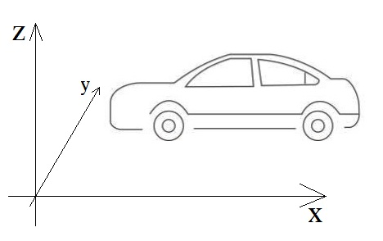

图1 坐标系统示意图

### 1.2.1 速度场分布

目前后视镜尾迹速度场分布主要通过平面PIV技术、二维激光多普勒测速和热线测速仪等得到。首先，得到多个俯视平面、后视平面和侧视平面的速度场，然后推理得到三维速度场分布。先进的体PIV技术，比如层析PIV，还没有见诸使用。此外，和所有钝体绕流一样，其尾迹流动结构受雷诺数和本身外形的影响。但由于其种类繁多，又不能像圆柱绕流或圆球绕流那样进行系统研究。文献中研究的后视镜外形各异，雷诺数也比较分散。幸运的是，依钝体绕流的一般规律：在较大雷诺数下，斯特劳哈尔数和雷诺数无关，更重要的是，其流场结构有一定相似性[9]。因此，有一些相似的东西可供参考。

图2为侧视平面的时均速度场分布。其中左图为Kim等[6]通过激光多普勒测速和热线测速仪得到的时均速度场和涡量云图，该实验在风洞中进行，雷诺数为200000；右图为Rinoshika等[5]利用高速PIV技术得到的时均流线和雷诺力云图，该实验在水洞中进行，雷诺数为7900。在后视镜上下沿之后，存在两个大尺度旋涡，称为回流涡（recirculating vortices），并以回流涡为主要结构形成回流区。这和圆柱、圆球等钝体绕流的尾迹流动结构类似。回流涡是从后视镜上下沿交替脱落的旋涡，其脱落的频率特性将在下节介绍。一般认为，这些交替脱落的旋涡会造成后视镜的振动并产生噪声。此外，由于后视镜自身的不对称性，两个旋涡并非完全对称。比较图2左右两图，相似度极高，说明回流区对于雷诺数和后视镜的横截面形状不敏感，这和Rinoshika等[10]在实验中发现的一致，同时他们指出回流涡的大小和涡量随雷诺数的增加而增加。Kim等也发现，回流区沿流向的尺度总要超过1个特征长度。至于侧视平面在不同的展向位置，特别是接近车身和后视镜顶端的截面并没有出现在文献中。如果说时均流场还有共性的话，侧视平面的瞬时速度场则体现了其复杂性。图3为侧视平面瞬时流线和涡量云图，更多的细节得到了展现。该图表明尾迹中存在大大小小各种尺度的旋涡，而且这些涡之间存在着强烈的相互作用。其中后视镜边沿两个大尺度的涡就是上文中提到的回流涡。

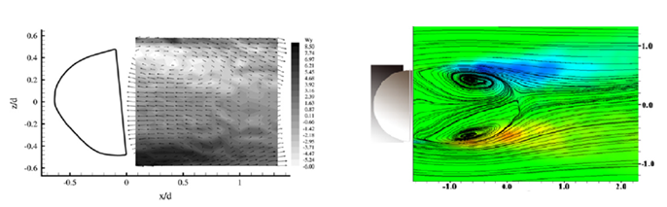

图2 左图：侧视平面时均速度场和涡量云图[6]，右图：侧视平面时均流线和雷诺应力云图[5]

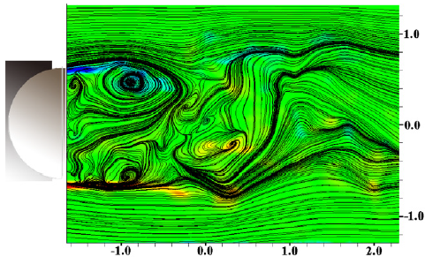

图3 侧视平面瞬时流线和涡量云图[5]

图4为后视平面在不同流向位置的时均速度场和涡量云图，反映了尾迹流动结构在空间上的演化[11]。必须指出的是，由于其尾迹的复杂性，后视平面的时均速度分布不尽相同，下文中的图5将描述另一种结构[5]。在近尾迹区（图a），上半部分流体旋转着流向中心区域，下半部分流体直接流向中心区域。这是因为回流区中心处存在较低的压强，促使外围流体流进回流区。在远尾迹区（图b,c），流体继续旋转流向尾迹区，卷成一个类似翼尖涡的管状旋涡，而且其旋转中心渐渐向车身靠近。Kim等认为该旋涡最终会撞击车身导致旋涡破裂并由此产生噪声，正如其在文献[6]中观察到的一样。图5为另外的一种结构，与图4不同，在离后视镜不远处，有一对反向流向涡形成。越往下游，涡核位置越抬越高，这有一点类似于发卡涡，这种涡结构在钝体绕流中也比较常见。由于该结构远离车身发展，所以不存在旋涡撞击车身的情况。由此可见通过优化后视镜的外形，可以达到部分减噪效果。

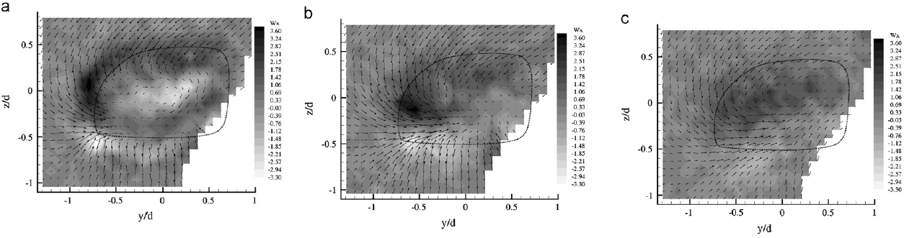

图4 后视平面时均速度场和涡量云图：(a)*x/b* =0.7 (b)*x/b* =1.4 (c) *x/b*=2.8[11]

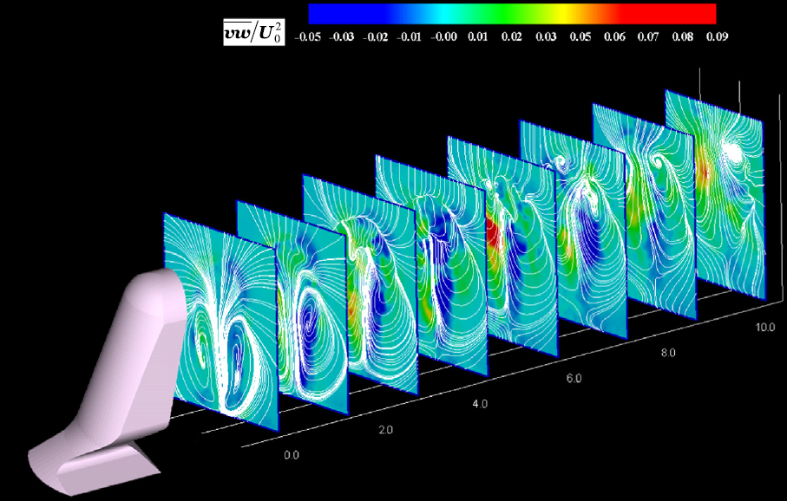

图5 后视平面时均流线和雷诺应力云图[5]

图6为俯视平面时均流线图和雷诺应力云图，其结构类似于后向台阶流动[5]。在后视镜后面，有一个大分离区,该分离区包含一个大旋涡和其诱导的二次涡。值得注意的是，该二次涡并非在所有实验中都能观察到[8]。在分离区之外，还存在一个较大的旋涡，该旋涡是从后视镜顶部脱落形成的。至于在不同高度位置俯视平面的速度场，特别是在后视镜的上下边沿的速度分布，则没有出现在相关文献中。

由于没有使用体PIV技术，后视镜尾迹流动结构多来自于对平面结构的进一步推理。基于各个平面时均速度场，Kim等提出了图7的后视镜尾迹流动结构[11]：近尾迹区，来源于后视镜的旋涡按一定的时间间隔交替脱落；在远尾迹区，形成一个类似翼尖涡的柱状旋涡。该旋涡受车身低压区吸引，渐渐往车身方向移动，最后撞向车身，旋涡破裂。该模型描述了一些现象，但相对简单，特别是后视镜顶部区域、与车身连接部分以及回流区内的三维结构没有很好的描述。

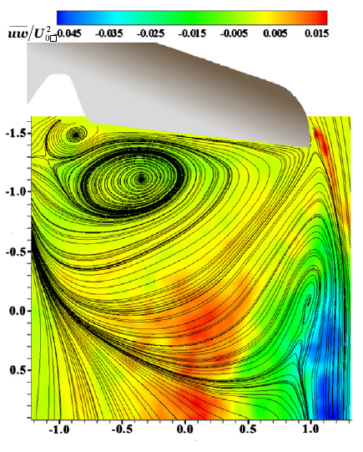

图6 俯视平面时均流线[5]

### 1.2.2 尾迹湍流特征

上一节通过速度场定性的描述了尾迹的结构，这一节将通过一些统计量来定量地认识后视镜尾迹。这些统计量包括时均流向速度、均方根脉动速度、偏度因子和峰度因子，它们从不同的方面反映了尾迹的湍流特征。

图8和图9为后视镜不同位置的统计量。流体在流经后视镜外罩时会有一个明显的加速，这是因为后视镜的外罩一般会有流线型的几何形状；流经外罩后，流体开始减速。在近尾迹区，速度出现负值，形成回流区，此时动量亏损相当明显，表明存在较大的阻力；远尾迹区，速度渐渐恢复，同时尾迹变得越来越宽（见图10,图11）。均方根脉动速度可以用来表明脉动的强度。在后视镜的边沿处，脉动非常剧烈，这是由于回流涡的存在，而且在整个尾迹区的边沿，强烈脉动都是存在的，该脉动会增加剪切层的不稳定性。在尾迹区里面，越往下游脉动越大，这是由于湍流混合的作用。

偏度是变量的三阶距，是统计数据分布偏斜方向和程度的变量，是统计数据分布对称程度的数字特征，负值表示左边的尾巴比右边的场，正值表示右边的尾巴比左边的长，正态分布的偏度为0。在近尾迹区，流向速度最大的地方偏度最小。在远尾迹区，尾迹内部的偏度因子都比边沿高，而且趋近于0，说明该区域的湍流脉动接近正态分布。此外，尾迹区内部的偏度都大于0，说明尾迹内的脉动速度比较容易出现较大的正向脉动。

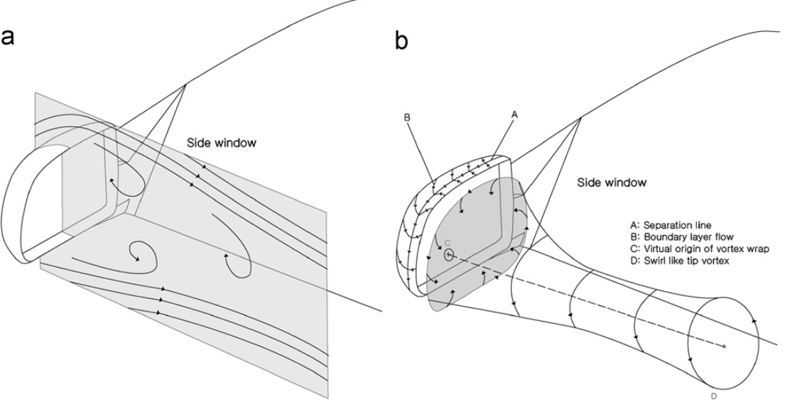

图7 Kim等提出的汽车后视镜尾迹流动结构涡系统示意图：(a) 交替脱落旋涡 (b) 类旋涡翼尖涡[11]

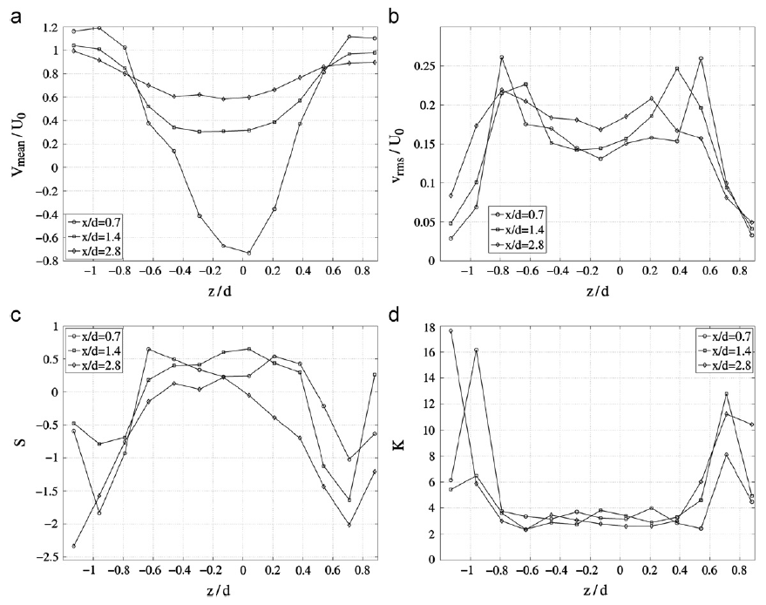

图8 后视平面统计特性:(a)时均流向速度；(b)均方根脉动速度；(c)偏度因子；(d)峰度因子[11]

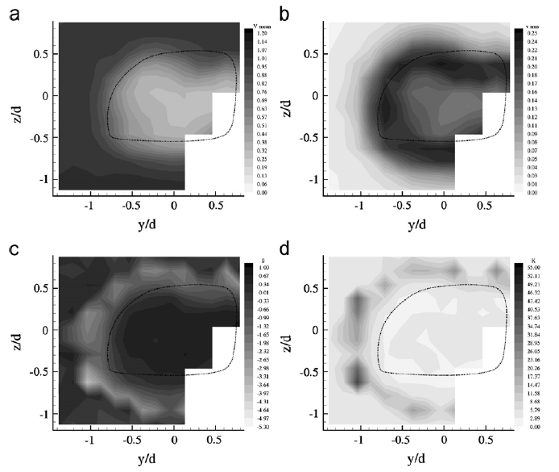

图9 距离后视镜1.4倍特征长度后视平面统计特性云图：(a)时均流向速度；(b)脉动速度均方根；(c)偏度因子；(d)峰度因子[11]

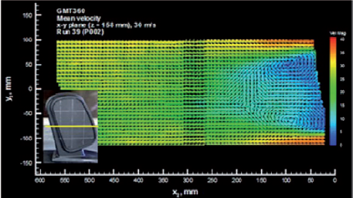

图10 侧视平面时均速度场和流向速度云图，其中颜色表示速度大小[4]

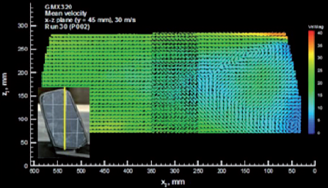

图11 俯视平面时均速度场和流向速度云图，其中颜色表示速度大小[4]

峰度是反映分布曲线尖峭或扁平的程度，正态分布的峰度因子为3；大于3表示比正态分布尾巴长（或者说厚）；小于3，表示比正态分布尾巴短（或者说薄）。其分布与偏度有点类似，在速度最大的地方有最大的峰度，在尾迹区里面峰度接近3，表明此区域速度分布类似正态分布。

### 1.2.3 频谱特性

取后视镜尾迹中的一点，对其进行傅里叶变换得到该点的频谱特性。和圆柱以及一些规则形状的绕流不一样，其频谱中并没有一种频率占主导地位，如图12所示，这是因为在后视镜尾迹中存在着大大小小各种尺度的涡。根据Rinoshika的研究[5]，这些旋涡主要有三种：一是从后视镜上下边沿和底部脱落的大尺度旋涡；二是从后视镜顶部产生的中尺度旋涡；三是来源于剪切层不稳定性的小尺度旋涡。此外，在尾迹不同位置，其主频（对应能量最大的频率）也不一样，图13为后视后视平面的主频分布，可见其主频分布也比较复杂。但总的来说，在后视镜的上下边沿，主频较大，这可能是因为剪切层不稳定造成的旋涡较多。

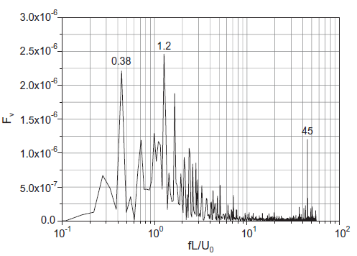

图12 能谱密度[5]

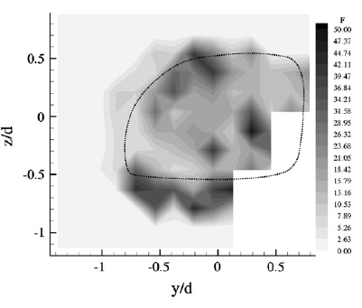

图13 主频云图[11]

## 1.3 本文研究目标和主要内容

### 1.3.1 研究目标

汽车后视镜尾迹流动结构属于三维复杂流动，单独的二维PIV或者流动显示的方法很难得到其完整的尾迹结构，而使用层析PIV技术就能够得到其三维流场。本文拟结合二维PIV技术，流动显示和层析PIV，完成对汽车后视镜尾迹流动结构的层析PIV测量；得到汽车后视镜尾迹流动结构的旋涡构型、速度场分布和频率特征；分析各涡的来源位置和动力学演化过程，并为减阻、减噪和减振提供可行性建议。

### 1.3.2 研究内容

根据以上研究目标，本文的研究内容主要有以下三点：

#### 1.3.2.1 完成汽车后视镜尾迹流动结构层析PIV测量

这部分主要体现在实验方案的设计以及实验实施上。为完成汽车后视镜尾迹流动结构层析PIV测量，首先要进行实验模型，即汽车后视镜的设计和制造：汽车后视镜种类繁多，而且与我们的水洞相比，尺寸较大。因此需要简化实验模型并且按一定的比例缩小；其次，需要搭建层析PIV实验平台：层析PIV实验平台比较复杂，需要进行光路搭建，相机布置和参数调整。合理布置光路，使激光有一定厚度并保证有足够的强度。布置相机，即相机之间的排列方式以及相对于测量体的位置，合理布置可以减少重构时的误差并提高速度场的精度。调整相机参数，主要是各个相机的焦距、景深以及镜头和CCD之间的角度，这些参数的合理配置也是得到精确速度场的保证；再次，进行体标定得到像素坐标和物理空间坐标的映射关系。最后，利用本课题组自研的TomoPIV软件系统进行灰度场重构和三维三分量速度场计算。

#### 1.3.2.2 得到汽车后视镜尾迹流动结构的旋涡构型、速度场分布和频率特征。

为得到汽车后视镜尾迹流动结构的旋涡构型，就得进行旋涡识别。鉴于目前旋涡没有明确的定义，而且在不同的流动下，各种识别方法都有其优缺点，因此将采用不同的识别方法得到旋涡构型。这些方法包括流线识别法、涡量场和等。此外，为得到尾迹流动结构的频率特性，需要进行时间解析PIV实验，这是因为目前实验室的层析PIV系统还无法实现时间解析。通过时间解析PIV实验之后，得到时间解析二维二分量速度场，通过对每一点的速度做傅里叶变换可得到尾迹频率特性。

#### 1.3.2.3 分析各涡的来源位置和动力学演化过程，并为减阻、减噪和减振提供可行性建议。

鉴于汽车后视镜尾迹流动结构由多个来源于不同位置的旋涡组成，因此有必要将这些涡按它们的来源位置区分开来。由于来源于不同位置的涡具有不同的空间和时间尺度，因此可以用尺度分析工具，比如本征正交分解（POD）、正交小波分解等技术，实现各尺度的分离，实现各涡来源位置的判定。通过上述得到的湍流统计特性可以分析涡在空间的演化过程，观察瞬时旋涡构型也可以得到涡的动力学演化过程，此外，也可以运用流动显示技术观察旋涡的动力学演化过程。此外，阻力、噪声和减振和尾迹流动结构息息相关，通过分析尾迹流动结构，可以为减阻、减噪和减振提供一些可行性的建议。

# 第二章 实验设计和数据处理方法

## 2.1 实验设备

本实验是在北航流体所新建回流式水槽进行的，实验段长3000mm，截面为600mm宽700mm高的矩形。水槽结构示意图如图14所示。水槽侧壁和下方为透明有机玻璃，可以从两侧和上下方对实验段进行观测和拍摄，水流流速在0~500mm/s的范围内连续可调，水槽的湍流度在1%~3%之间。

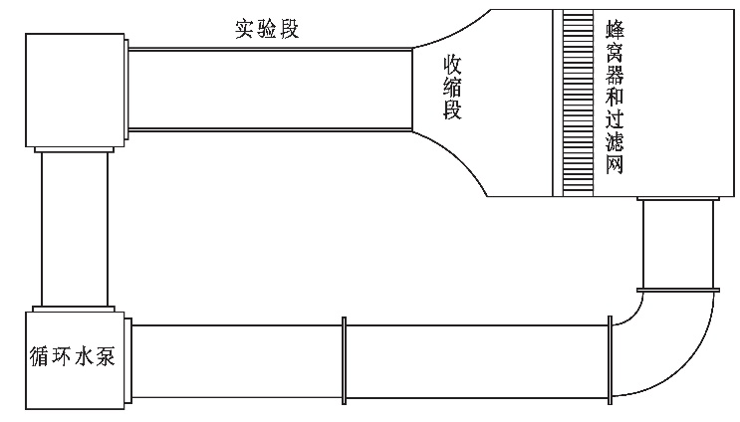

图14 北航新建回流式水槽结构示意图

## 2.2 实验模型

本实验所用的后视镜为1/3比例的缩比模型（TOYOTA MARK Ⅱ系列），如图15所示。其高度为100mm，镜面宽度为45mm，镜面有10°的后倾角。本实验所用的坐标为固定在后视镜底部的中心处（与前文不同），*x*为均匀来流方向，*y*为竖直向上方向，*z*方向由右手法则确定。实验中，车身简化成平板，忽略A柱等的影响，见图16。平板由透明的有机玻璃制成，长800mm，宽595mm，厚15mm。这里平板玻璃的宽度比水槽小5mm，放进水槽之后可用橡皮擦制成的楔子固定。平板的前缘有30°的切削角，保证流体流经平板时不会有分离产生。实验时平板放置在离水槽底壁100mm的地方，以避免底壁边界层的影响。后视镜所在的位置离前缘300mm，位于水槽宽度的中间。

测量时来流速度*U*0=0.195m/s，对应于雷诺数。（水温为17.2℃）。

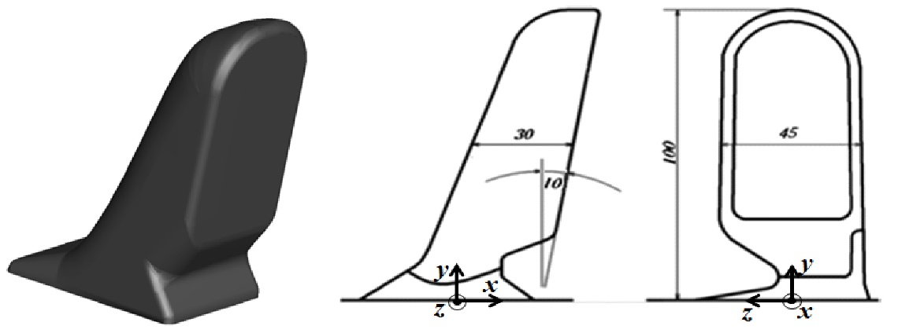

图15 汽车后视镜模型示意图（左：体视图；中：侧视图；右：后视图）

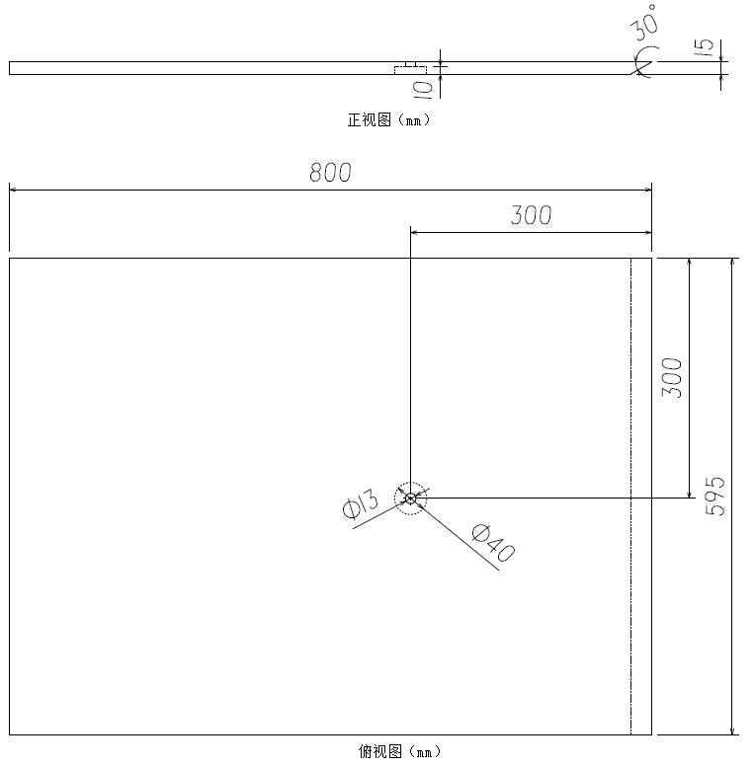

图16 后视镜底板示意图

## 2.3 实验技术及实验布置

本实验所用的实验技术有PIV技术、层析PIV技术和流动显示，关于这些技术原理以及实验时的布置将在这一节介绍。

### 2.3.1 PIV技术

粒子图像测速（Particle Image Velocimetry, PIV）技术是于20世纪70年代，以固体力学领域中的散斑法为基础，进而演化来的一种测速方法，突破了以往热线、测压等技术只能够进行单点测量的局限，可以对流场中的速度分布进行瞬时无接触的测量。

PIV的基本原理如图17所示，在流场中布撒与当前流动介质密度相近的示踪粒子，这些粒子跟随流体运动，并假设他们的运动速度等于对应位置处流体的流动速度。利用激光片光源照亮待测流体区域，通过连续两次曝光拍摄某个瞬间的粒子图像。随后，利用杨氏条纹法、自相关或互相关法判读粒子图像，进而得到t1和t2两个时刻同一粒子微团的位移变化，由公式即可定义粒子微团在某一时刻的运动速度。



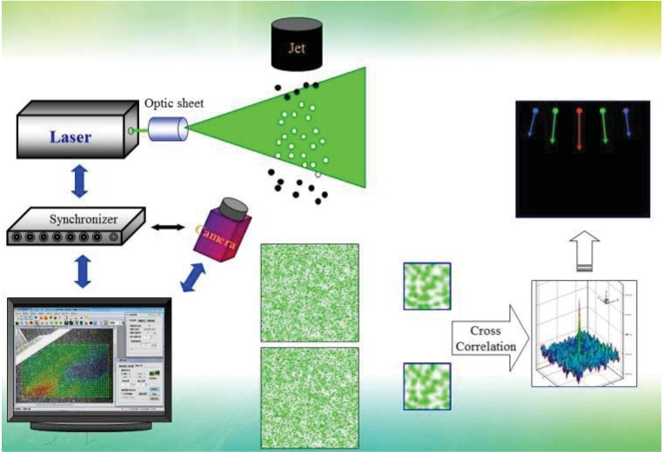

图17 PIV原理示意图

本实验使用一台高速CMOS相机（Photron FASTCAM SA2）搭配一台8W连续激光，相机分辨率为20482048，采样频率250Hz，在该频率下可实现时间解析测量。示踪粒子为5~20的空心玻璃球。在*x*-*z*和*x*-*y*平面的多个截面进行测量，每个平面采样10s，共2500张。实验获得的粒子图像用立方天地公司的软件MicorVec进行速度场的计算。

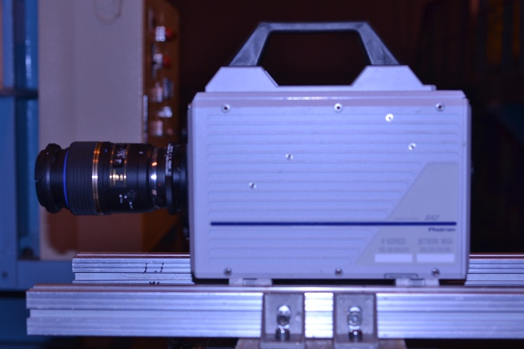

图18 高速CMOS相机

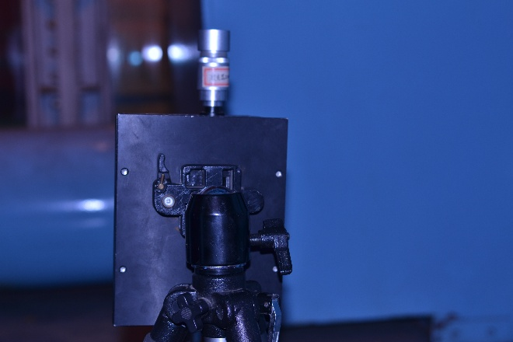

图19 8W连续激光

### 2.3.2 层析PIV技术

层析PIV是2006年才出现的一种体测量技术，借鉴了医学上层析的概念，通过迭代算法实现了三维三分量速度场的测量，突破了以往体测量技术机构复杂、成本高昂等缺点。目前在流体力学实验体测量领域已经得到广泛的应用。

其基本原理和PIV类似，见图20，通过在流场中布撒密度和流体一样的示踪粒子，这些粒子跟随粒子运动，并假设它们的速度和所在位置的流体速度一致。利用体光源照亮测量区域的粒子，通过连续两次曝光，使用多台相机在不同视角同时记录粒子图像。随后，利用迭代算法得到空间粒子分布，再利用互相关算法判读空间粒子图像，进而得到t1和t2两个时刻同一粒子微团的位移变化。之后，由公式得到粒子微团在某一时刻的运动速度。关于层析PIV的发展历程和算法，可参看第三章内容。

本实验使用4台CCD相机（ImperX Bobcat ICL-B2520M），分辨率为24562048，配以45mm定焦镜头（AF Nikkor 45 f/2.8D）。四台相机安装在矩形的四个角上，如图21所示，相机1和相机4或者相机2和相机3之间的夹角为40°。根据Scarano[12]的研究，夹角在40~140°之间能够得到最优的结果。光圈数*f#*设置为9.5，既能保证足够的景深，又能有足够的光线。关于相机的景深可参看本文2.5节的内容。实验中，图像放大率约为0.1mm/pixel。

为了捕捉后视镜完整的尾迹结构，本实验的体光源厚度需要达到8cm，这需要通过光路搭建来实现，其中涉及到的几何光学以及层析PIV实验中所用的实验光路将在2.4节介绍。关于层析PIV的计算过程，可参看4.2节内容。

层析PIV实验采样频率为5Hz，采样时间为25s，最后得到125个速度场。

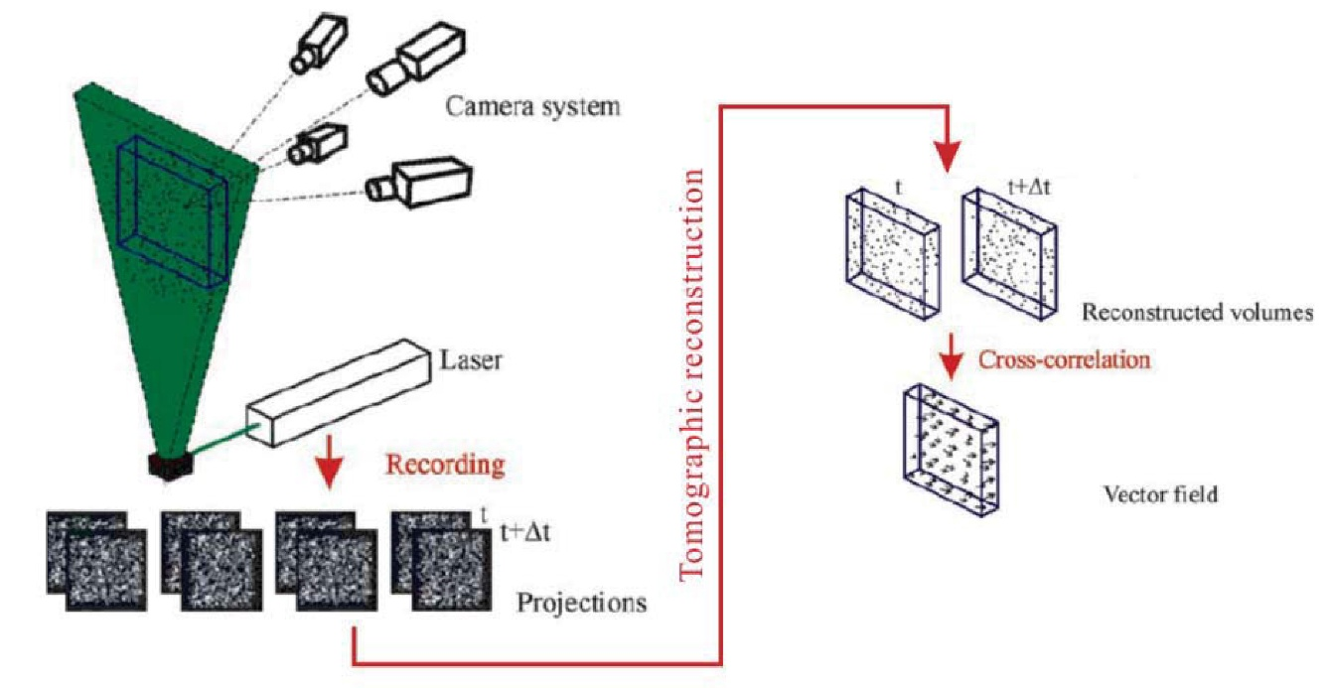

图20 层析PIV原理示意图

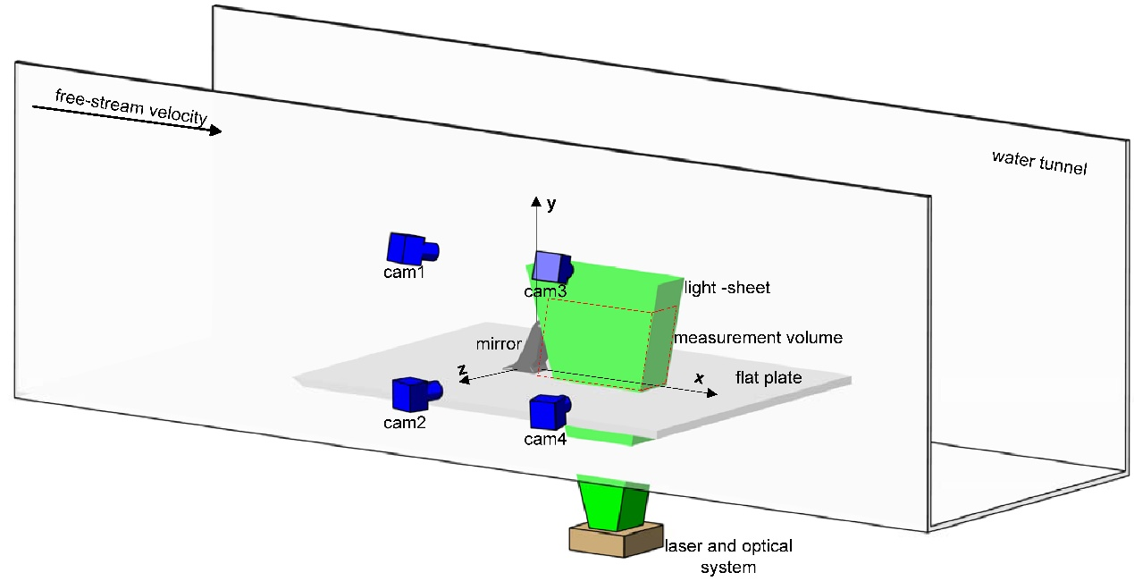

图21 层析PIV实验相机布置图

### 2.3.3 流动显示

流动显示可清晰地观察流场结构，本实验使用表面涂层染色液方法。涂料由芦荟纯胶和罗丹明按照一定比例搅拌形成。实验中，将涂料涂在后视镜表面。该涂料会慢慢溶解在水中，并随水流向下游运动。利用激光照明，可使涂料发出荧光。此时，利用DV记录，即可得清晰的流场结构。

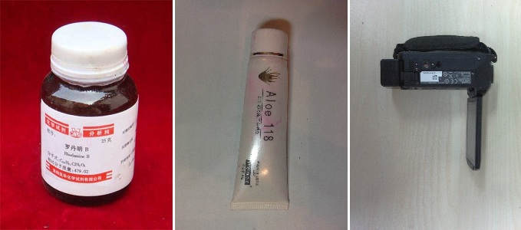

图22 流动显示实验所用设备，左：罗丹明；中：芦荟纯胶；右：DV

## 2.4 光路设计

这一节将简要地介绍几何光学的基础知识以及为本实验设计的光路图。

### 2.4.1 几何光学

凸透镜成像原理如图23所示，假设凸透镜焦距为*f*，物距*L*1，像距*L*2，满足：



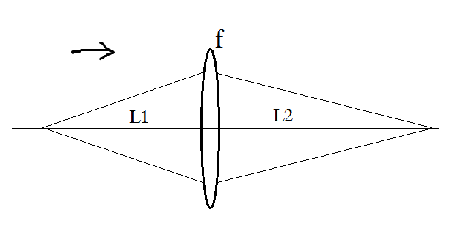

图23 凸透镜成像原理

讨论：

* ，即平行光入射，可知此时，即平行光汇聚在焦点上；
* ，可知此时，即从焦点出发的光经凸透镜后变成平行光；
* 当时，为负，可知此时从点发出的光无法经凸透镜汇聚成一点；因此为得到汇聚的点，物距必须大于焦距。

凹透镜成像原理如图24所示，假设凹透镜焦距为-*f*（为方便计，这里取*f>*0），入射光虚交点与透镜距离为*L*1，经透镜后，实交点与透镜距离为*L*2（假设此时有实交点存在，可通过*L*1和*L*2的符号，判断实交点，正数表明是实交点），则有：



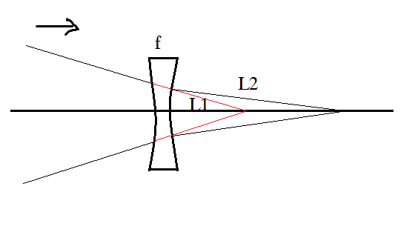

图24 凹透镜成像原理

讨论：

* 当时，，即虚交于焦点的光线经凹透镜后变成平行光；
* 当时，，即平行光经透镜后光线虚交于交点；
* 光线经凹透镜之后存在实交点的条件是，即光线虚交于透镜和1倍焦距之间的距离；

利用公式和公式，可推导凸透镜和凹透镜组合透镜的公式以及凹透镜和凸透镜组合透镜的公式。

凹透镜和凸透镜组合成像公式：

如图25所示，假设入射光为平行光，凹透镜的焦距为-*f*1，凸透镜的焦距为*f*2，两透镜之间的距离为*L*，上图假设*L*+*f*1>*f*2，因此经凸透镜后有实交点，根据公式，有：



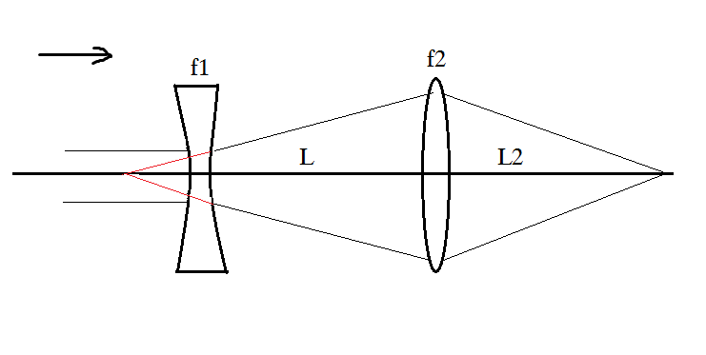

图25 凹透镜和凸透镜组合成像原理图

讨论：

* 在条件下，增大，减小；减小，增大。因此，通过控制凸透镜之间的距离可以实现交点（透镜组合焦点）和凸透镜之间的距离（，组合焦距）的变化，增加两者距离，组合焦距变小；减小两者距离，组合焦距变大；
* 当时，可知，可知此时无实交点，经凸透镜后仍为平行光；
* 当时，由公式（2）可知，，经凸透镜后无实交点。
* 为使平行光经组合透镜后有实交点，则要求，所以若要使透镜之间的距离尽可能小，则可以恰当地选择透镜，使凹透镜的焦距大于凸透镜的焦距，即（）
* 该种组合用在片光层的生成上，由于凹透镜的扩散作用，容易造成光层太厚。

凸透镜和凹透镜组合公式，如图26所示，假设入射光为平行光，凸透镜的焦距为，凹透镜的焦距为，透镜之间的距离为，经透镜后的光线实交于*L*2，根据公式，有：



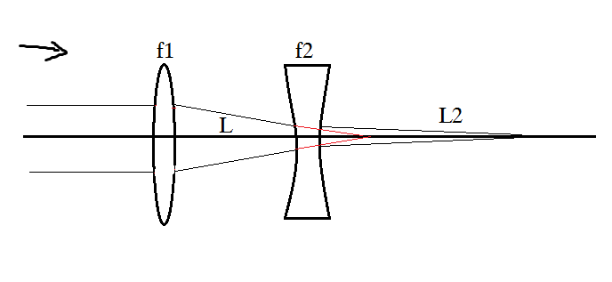

图26 凸透镜和凹透镜组合成像原理图

讨论：

* ，即实交点存在的条件是，，即凹透镜的焦距大于凸透镜的焦距和透镜之间的距离之差；所以；
* 在条件下，即有实交点，增大，减小；减小，增大；
* 这种组合比较适用于产生较薄的光层，但要注意控制透镜的距离，不要使通过凸透镜的光线在凹透镜之前汇聚成一点；

### 2.4.2 光路设计

根据以上几何光学的基本知识，设计了图27所示的体光源生成光路图。该透镜组由三个透镜组成，从左到右数起：第一个是焦距为20cm的凸柱透镜，第二个是焦距为10cm的凸柱透镜，第三个为球凹透镜，焦距约为3cm，距离*D*可根据实际情况调节。图中*L*1=20cm，*L*2 = 10cm。前两个透镜组合使得圆柱光源变成长短轴比为2的椭圆柱光源，恰当地调节*D*的距离可以在拍摄区域形成一个满足要求的体光源。实验光路布置如图28所示，其中透镜1和透镜2为柱凸透镜，透镜3和透镜4为反射镜，透镜5为球凹透镜，在透镜5之后安装了一个的透光孔，过滤掉测量体之外的光。

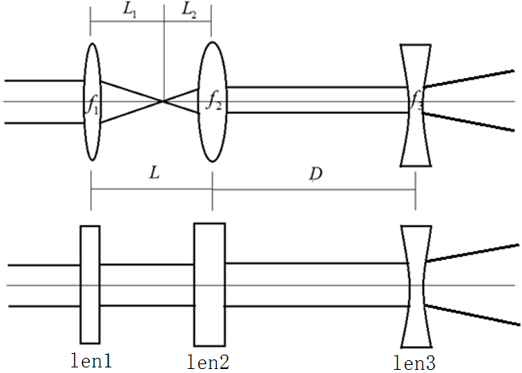

图27 体光源生成光路图

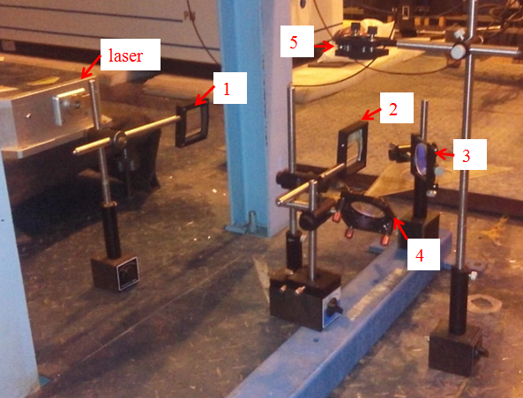

图28 实验光路布置图

## 2.5 相机景深估算和测量

本文测量体的厚度达到8cm，这就要求相机的景深必须达到甚至超过这个厚度。这一节提供景深的估算和测量方法。

### 2.5.1 相机景深估算

在相机的日常使用中，有如下的景深估算方法：

前景深：



后景深：



景深



其中：

 弥散圈直径

 镜头焦距

 镜头拍摄时的光圈值

 对焦距离（对焦焦距）

 前景深

 后景深

 景深

所以，要估算一个相机的景深，必须事先知道以下参数：镜头焦距、光圈值、对焦距离和弥散圈直径。这里，弥散圈直径取决于使用中对成像质量的要求，不同的使用条件下会有差别。从公式和公式也可得知，如果需要增加景深，可通过增大光圈值和选择小焦距镜头。

在流体力学PIV系统里面，景深也可通过以下公式估算：





其中：

 镜头拍摄时的光圈值

*M* 放大率（单位mm/pixel）

 光波波长

 粒子成像最小直径

 景深

实验中，使用的镜头大都为定焦镜头，因此调节景深的手段主要依靠光圈数的调节。表1是利用公式~估算的相机的景深，其中取= 532nm, *f* = 45mm，L = 0.8m，= 0.00345mm是CCD芯片三个像素的长度，*M*=1/14.5是在L确定之后实际测量得到的放大率）

表1 相机景深估算

|  |  |  |  |
| --- | --- | --- | --- |
|  | [um] | [mm] | [mm] |
| 2.8 | 3.89 | 5.72 | 6.11 |
| 4.0 | 5.53 | 11.67 | 8.72 |
| 5.6 | 7.77 | 22.87 | 12.21 |
| 8.0 | 11.10 | 46.68 | 17.45 |
| 11 | 15.26 | 88.25 | 23.99 |
| 16 | 22.2 | 186.72 | 34.91 |
| 22 | 30.53 | 353.00 | 48.02 |
| 32 | 44.4 | 746.86 | 69.92 |

从上表可知，由上述两种方法估算得到的景深有较大的差异。第一种方法估算的景深要小于第二种方法估算的景深（*f#*=2.8除外）。这种差异的原因应该是对弥散圆的要求不一致导致的。在PIV实验中，对粒子成像的要求比相机日常使用的要求要低一些，因此，估算景深时，可使用第二种方法。从表1可知，在最大光圈*f#*=2.8时，景深已经达到5.7mm，这在二维PIV实验时，相对于大概1mm的片光源，完全可以使用最大光圈。在*f#*=11时，景深达到88.2mm，满足本实验的要求。

为了进一步确定景深，本实验采用了实验测量景深的方法。

### 2.5.2 相机景深测量

测量方法是利用PIV系统的一部分完成的，利用激光片光源照亮流体中的示踪粒子，调节镜头焦距，使得相机成像清晰。然后沿着片光源法向位置移动片光源，直到相机中粒子成像不符合拍摄要求。此时片光源向前向后移动的距离之和即为相机景深。通过以上方法测量所得的相机机身如表2所示，测量时*L*=1.13m，*f*=45mm，用方法二估算的值也放在一起进行比较（此时M约为1/16,=532nm）。

表2 相机景深测量

|  |  |  |
| --- | --- | --- |
|  | [mm] | （理论） [mm] |
| 2.8 | 30 | 5.88 |
| 4.0 | 63 | 12.00 |
| 5.6 | 106 | 23.53 |
| 8.0 | 210 | 48.02 |

由表2可知，测量得到的景深比估算得到的景深要大得多，这也是因为对弥散圆的要求不同导致的，这个景深与个人经验有关。基于上表的数据，在光圈数*f#*=5.6时，景深厚度即可达106mm，不仅可以满足拍摄要求，而且可以透过更多的光。

## 2.6 数据处理方法

### 2.6.1 POD

本征正交分解（POD）方法是一种基于模态分解的数据分析方法[13]。用这种方法得到的模态或者基函数会按照它们的能量进行排序，其前几阶模态往往就包含有流动中的大尺度拟序结构。如果将流动向这些POD模态做Galerkin投影并截断高阶模态，就得到了流动的一个很好的低维近似。根据定义，这样的低维近似从能量的角度来看是最优的。POD在含大量拟序结构的钝体尾迹和湍流边界层分析中有许多运用。

POD的核心思想是找到一个随时间空间都变化的系统*z*(***x***,t)的合适分解：



其中，*ak*(*t*)为时间系数，为空间模态。使得对第*N*阶模态：



假设和均正交，即：



可得



方程变成求解以下方程：





其中方程称为Classical POD，方程称为Snapshot POD。

对于PIV测量得到的离散数据，POD问题的解退化为求矩阵的特征值和特征向量。设流场的速度脉动为，M个时间节点的所有速度脉动可以组成一个矩阵：



基于此，创建自协方差矩阵：



因此，上述特征值问题可以通过以下方式求解：



其中是特征值,是的第*k*个特征向量，且

计算得出的特征值由大到小降序排列，以确保前几阶模态占有最大的能量。由此，POD的第*k*阶模态可以通过特征向量进行构建：



其中是对应第阶特征值的特征向量第阶分量。代表Frobenius范数。

POD系数可以通过速度脉动部分映射到POD模态上得到：



其中。原始流场同样可以通过前面阶模态进行重构：



以上是对POD的简要介绍。

### 2.6.2 涡识别方法

目前通用的涡识别方法都是基于速度梯度张量***D***的局部分析，下面做简要介绍，具体的可参考Jeong& Hussain[14]以及Chakraborty等人[15]的文章。

* 涡量

涡量的定义为



这里***U***是速度矢量。涡量矢量的方向可以用来判断旋涡方向，涡量的大小可以用来定义旋涡强度。

* 速度梯度张量的第二不变量，*Q*准则

这里*Q*是速度梯度张量***D***的第二不变量，其中***D***为



*Q*准则的表达式为：



*Q*准则定义涡为的区域。

* 准则

准则是从定常和无粘的不可压缩N-S方程推导出来的，此时方程为：



这里*p*是压力，是密度，，；***S***和分别是速度梯度张量***D***的对称部分和反对称部分。右边这一项是压力的海森矩阵，。准则是将上述海森矩阵的特征根按大小排列，若第二个特征根小于零，则认为此处有涡，并取第二个特征根的值为旋涡强度。

* 涡强度，

涡强度使用速度梯度张量***D***共轭复根的虚数部分作为旋涡强度。

# 第三章 双基重构技术

这一章将比较详细地介绍层析PIV技术，同时也将介绍双基重构技术。

层析PIV需要两个重要步骤，一个是粒子重构，另一个是速度场求解。粒子重构在数学上是一个求逆问题，是应用优化方法解大尺度不定线性方程组。倍乘迭代重构技术（MART）是目前最受欢迎的方法，它使用熵作为目标函数。至今学术界已经发展了很多以MART为基础的重构算法，旨在提高粒子重构的效率和精度。但是，这些方法在高粒子浓度下表现得并不是很理想。在本章中，我们基于基追踪技术提出了双基追踪（DBP）算法，用于层析PIV技术的粒子重构。在DBP中，我们引进了模板基和修正基。模板基的引进是基于单个粒子灰度分布已知，修正基的引进是为了构成不定线性方程组完整的解空间。二维数值模拟测试显示DBP算法在重构精度上优于MART。当粒子浓度*ppp*小于0.15，DBP能够完全重构出粒子分布；并且在*ppp*上升到0.3的时候，能够保持质量因子*Q*在0.8以上。很可惜，由于巨大的内存需求，DBP目前很难扩展到3D应用。因此，我们基于DBP设计了双基MART（DB-MART）技术，它在重构精度上优于传统的MART技术并且可以很简单地扩展到3D应用中。

## 3.1 引言

由于在3D三分量（3D3C）速度测量方面杰出的性能，层析PIV快速地成为广泛使用、精确的体PIV方法[3,12]。该技术主要依赖于粒子分布的成功重构，即通过分析同时记录在多台相机（一般是三台或者四台）上的粒子图像得到粒子分布；然后利用体互相关技术得到3D3C速度场。

层析重构技术[16]通常使用迭代重构算法，因为它们简单、通用并且有能力处理欠采样和大数据，甚至是带噪音的数据[17]。MART是由Gordon等人[18]发明并被用于医学层析，Elsinga等人[3]最先将其引进到体PIV中。用数学的语言描述，MART是使用熵最大作为目标函数来求解不定线性方程组。该方法扩宽了体PIV的思路并且推动其发展。Atkinson和Soriano[19]发展了同时倍乘迭代重构算法（SMART），在不损失精度的情况下，有效地提高了计算时间以及降低了内存需求。学术界已经提出了大量基于MART的算法用于粒子重构。关于这些算法的细节我们建议参考Scarano[12]和Gao等人[20]的文章。但是，粒子浓度[21]以及虚假粒子[22]阻碍着这些方法进一步提高空间分辨率。

最近，研究者已经认识到有一些粒子分布的重要特性并没有包含到现在的粒子重构算法中，它们是粒子分布的“稀疏性”和单个粒子灰度的“球形分布”[23]。“稀疏性”是指测量体内大部分的体素（超过95%）灰度为零[24]，只有被粒子占据的地方才有大于零的灰度。很多研究者明显已经认识到这个特性并利用它来优化MART和SMART算法。Worth和Nickels提出的倍乘首次预测（MFG）[25]和Atkinson和Soria[19]提出的倍乘视线（MLOS）都利用这个特性来给定初始粒子分布。这两个算法都加速了迭代的收敛以及降低了计算消耗。最近兴起的压缩感知方法[26]提供了一个处理稀疏和欠采样信号的有效工具，且有可能应用到层析重构中。Petra等人[27,28]在这方面已经进行了系统性的研究。他们主要研究以下两个问题：（a）在什么粒子浓度下，粒子分布能够精确地重构出来（没有虚假粒子）；（b）在什么条件下，*l1*范数可以代替*l0*范数作为目标函数。更多的细节我们建议参考Petra等人[27,28]的文章。

“球形分布”是指单个重构粒子的基本形状是球形的，而且都具有相同的直径和灰度分布。这个特性产生于MART和SMART算法中使用的粒子投影权重函数——圆柱­球交叉[29]。它导致重构粒子的直径和粒子图像一样。Petra等人[23]也讨论了该特性，他们使用高斯类基函数模拟粒子灰度分布。最近，引进该特性的想法越来越引起研究者的注意。目前已有多个方法实现引进，比如光学传递函数[30]，点传播函数[31]，空间滤波器[32]。

综上，引进“稀疏性”和“球形分布”到粒子重构是改善层析重构质量的新趋势。基于此，我们提出了一些新算法，包括DBP算法以及它的衍生算法DB-MART。第二节中，简短地介绍粒子重构算法的数学表达以及双基算法的细节。2D数值模拟测试以及新算法的讨论将在第三节展开。

## 3.2 双基技术

### 3.2.1 粒子重构

粒子重构的物理描述是：如果粒子在多个相机的投影已知，我们怎么得到粒子分布。其在数学上其实是个求逆问题：用矩阵表示粒子灰度分布，其维度大小为，它的列向量形式为**E**，维度大小为。这章中，除非矩阵的下标强调它的维度大小，否则带有有符号‘~’的字母表示3D矩阵，没有的表示其相应的列向量。投影函数可以离散成转换矩阵（或称之为权重矩阵），它将**E**投影到相机上，得到粒子图像，这里，*m*是相机上记录**E**的投影的所有像素个数。在本文中，使用圆柱­球交叉模型计算[29]。因此，粒子重构在数学上就是解下列线性方程组：



这里，*s*是对应于的三维索引（*i*s, *j*s, *k*s）的一维索引。

不幸的是，由于*n*远大于*m*，方程属于大尺度不定线性方程组。为了使方程有解，一个方法是将其转换成优化问题。因此，引进目标函数，方程变成：



在MART中，目标函数是信息熵，即：



它的原型ART算法中，目标函数是**E**的*l2*范数[18]。目前，所有可用的基于MART的算法都是基于熵准则。

最近，Gesemann等人[33]建议选择**E**的*l1*范数作为目标函数并使用L1正规化非线性最小二乘法（简写成L1-regularization）解方程。在第3.3节里面，该算法将与我们提出的算法进行比较。

此外，方程2有以下4个特性（**B1-B4**）：

**B1**：该方程是大尺度不定方程组；

**B2**：**E**是稀疏列向量；

**B3**：**E**的三维形式的解具有局部图案，也就是粒子的灰度分布；

**B4**：**E**的元素都是非负的，即*E*s ≥ 0。

Petra等人[23]认识到现在的重构算法（基于ART以及MART的算法）具有局限性因为没有应用特性**B3**。为了将**B3**引进到粒子重构中，需要进行人工干预以引导和约束迭代过程。使用单个粒子灰度分布作为模板来得到**E**是一个有前途的想法。因此，优化问题变成：



这里，是粒子模板的基函数矩阵；是满足下式的投影系数：



在模板基优化算法中，基函数不仅可以约束使解有一个高度局部各向同性分布也可以加速迭代到一个稀疏解。然而，设计一个恰当的模板基并不是一件容易的事。理论上，在没有**B4**约束下，任何一组线性无关的基可以得到凸空间*R*n。然而，在**E**，**M**和**E'**都是非负的情况下，线性无关的基还必须正交。（在这种情况下，似乎只有一种基函数矩阵满足正交性的要求——即基函数矩阵与单位矩阵成正比关系，这种基函数矩阵没有包含任何关于粒子分布的先验知识。）因此，如果使用高斯类型基函数，由于不正交，一定会有残差的存在。在此，我们引进双基来解决残差的问题。

### 3.2.2 双基技术

在层析重构中，高斯类型的模板基是最好的选择，但是这样的基并不正交，这意味着这样的基只能得到解空间的子空间。换句话说，一组线性无关的模板基不能精确重构出粒子分布。因此，方程有残差产生：



这里，M1和分别是模板基和对应的系数，是残差。此外，**ε**也可以分解成正交基**M**2和系数的线性组合，结果是：



定义**M**1为模板基（TB），**M**2位修正基（CB）。这里，模板基使用高斯类型基函数。为了更好地描述模板基，取出**M**1的第*s*列向量,其三维形式为，有：



这里，*C*1是高斯基的最大灰度，*σ*是高斯灰度分布的标准差，，，*D*是粒子模板的直径。在实际应用中，参数*C*1和**可以从二维粒子投影中统计得到。为了保证至少95%的灰度，*D*可以设置为4**。同理，取出****的第*s*列有：



这里，*C*2是修正基的强度，其值可以等于*C*1。可见，**M**2正比于单位矩阵。**M**2的正交性使**M**1和**M**2的线性组合可以得到方程完整的解空间。图29解释了模板基和修正基在重构一个粒子时承担的角色（一维例子）。模板基是轴对称的灰度分布，同时修正基承担将灰度分布的峰值转移到粒子中心使得重构的粒子具有亚像素精度。因此，任何的粒子灰度分布都可以由模板基和修正基线性组合，正如方程所示。最终，方程变成：



类似于方程，不同的目标函数将得到不同的结果。在下面的章节中，我们得到两种算法通过使用不同的目标函数。

### 3.2.3 双基追踪（DBP）

数学家已经发展了很多方法来解决具有稀疏解的不定线性方程组——这是个经典的非确定性多项式问题（NP-hard），比如匹配追踪[34]、基追踪[35]和压缩感知[26]。这些方法在其他学科得到广泛的应用，当然包括流体力学。

压缩感知是使用*lq*范数(0 ≤ *q* ≤ 1)作为目标函数。在本文中，当*E*s ≥ 0，该目标函数具有很强的物理意义。**E**的*l*1范数，代表**E**中各元素的和；**E**的*l*0范数，代表**E**中非零元素的个数。其中，前者已有Gesemann等人[36]研究，该算法即为前文提到的L1-regularization。后者已有Petra和Schröder[27]将压缩感知引进到层析重构中。此外，Cornic等人首先研究了压缩采样匹配追踪（CoSaMP）应用于层析重构的性能[37]。联合局部最大探测算法,CoSaMP方法显著地优于经典的SMART算法。

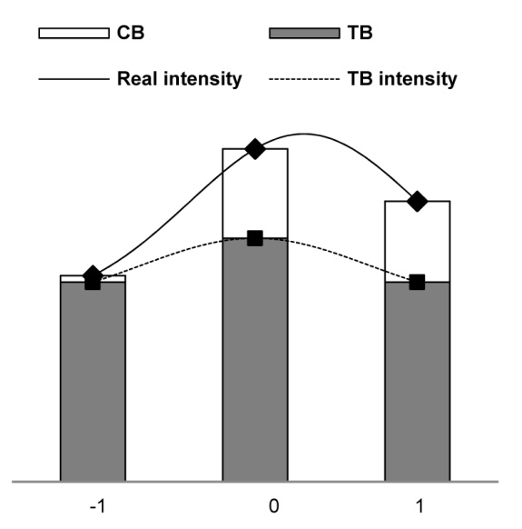

图29 模板基和修正基示意图（1D）。模板基和修正基的组合实现亚像素灰度分布

在我们的双基追踪算法里面，目标函数是的*l*1范数。最小化意味着最大化真实灰度分布和模板基的相关关系。因此，优化问题方程变成：



类似于，有其他两种潜在的目标函数，也就是和。当最小化，模板基将会失效，因为修正基是正交的，单独的修正基就是完整的解空间。因此，该算法会退化到L1-regularization。当最小化，模板基和修正基具有相同的权重。模板基和修正基的权重可以通过改变方程和方程中*C*1和*C*2的值改变。我们已经用数值模拟来测试目标函数为和的区别，结果显示它们两者之间的区别很小。因此，为了减低计算花费，在DBP中，选择作为目标函数。由于在方程中，目标函数和约束方程都是线性的，因此可以使用线性规划方法来解决该问题。

### 3.2.4 双基MART

正如2.1节提到的，MART使用熵作为目标函数解方程。根据相同的思路，我们使用MART算法来解方程，方程可以重新写成如下形式：



这里，，，目标函数是的熵，类似于方程的定义。因此，方程具有和方程一样的格式，这意味着可以使用MART算法重构粒子灰度分布。我们称该算法为DB-MART，它的迭代格式为：

**DB-MART：**



这里*CF*是修正因子；(*X*j, *Y*j, *Z*j)是第*j*个体素的坐标；(*xi*, *yi*)是第*i*个像素的坐标; *bij*是**B**的元素; *µ*是松弛因子; Φ*i*是能够影响到第*i*个像素的所有体素集合;*k*表示第*k*次迭代;DB-MART的初始值可以通过下面MFG或者MLOS的公式计算得到:

**MFG:**



**MLOS:**



这里,是的初始值;是的第*j*个体素; *Nc*是相机个数；是第*k*个相机中能够影响到第*j*个体素的所有像素集合；Φ*j*是能够影响第*j*个体素的所有像素集合。

图30给出了新方法的流程图以便于理解整个过程。

## 3.3 数值评估

DBP和DB-MART的性能通过经典的2D数值测试进行研究。该测试在Elsinga等人[3]和Discetti等人[32]的研究里面得到广泛应用。除非特别说明，合成的粒子大小为33体素，随机分布在1000200的2D测试区域里面。合成的粒子具有最大灰度为200和标准差为0.75个体素——¼的直径大小。粒子在四个虚拟的1D相机上的投影也通过算法合成。相邻相机之间相隔20°，总共的视角为60°（图31）。方程中定义的模板基参数使用*C*1=1，*σ* = *σ*s = 0.75，*D* = 4*σ*；*C*2设置成和*C*1相等。

文中测试了几个不同的算法，他们的参数设置如下：MART算法中，5个迭代步，松弛因子为1；DB-MART参数设置和MART相同；DBP和L1-regularization使用MATLAB的优化函数‘*linprog*’中的‘large-scale interior point’进行计算，迭代退出的条件是当原始投影和新投影之间的残差小于临界值0.1。

图32展示了测试结果，精确值和重构值之间的相关关系*Q*[3]，即质量因子随粒子浓度*ppp*的变化。使用了双基追踪技术之后，粒子重构质量得到了很大的改善。在粒子浓度*ppp*< 0.15，DBP算法可以完美地重构粒子分布，质量因子*Q*> 0.99。在*ppp*> 0.3，*Q*依然在0.8以上，而此时，粒子浓度相对于其他算法来说已经太大了。L1-regularization算法在*ppp*< 0.1的时候有比较高的*Q*值，之后就急剧地减小。在*ppp*> 0.2，它的*Q*值甚至比DB-MART算法的要小。DBP和L1-regularization两种算法在结果上的差别表明了模板基的重要性，这也可以从DB-MART和MART两者之间的差别得到验证。DBP和DB-MART相对于L1-regularization和MART较好的性能表明在第一节中讨论的稀疏性也是一项重要的特性，可以用来改进粒子重构算法。

图33是粒子浓度*ppp*=0.15时，三种不同算法得到的真实粒子和虚假粒子峰值强度的概率密度函数（PDF）。DBP算法中，真实粒子和虚假粒子的PDF没有重叠，表

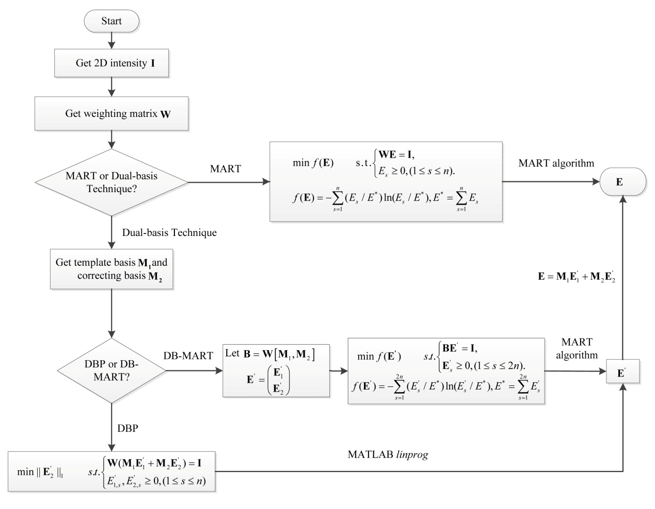

图30 重构算法流程图

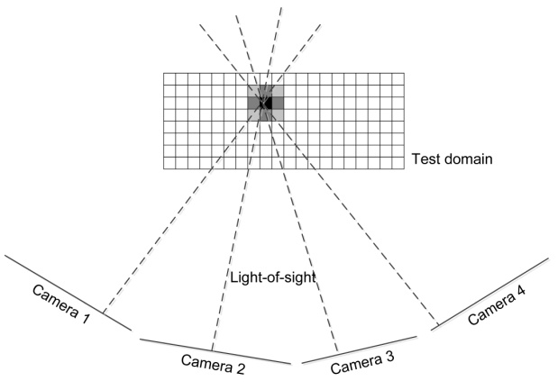

图31 相机布置示意图

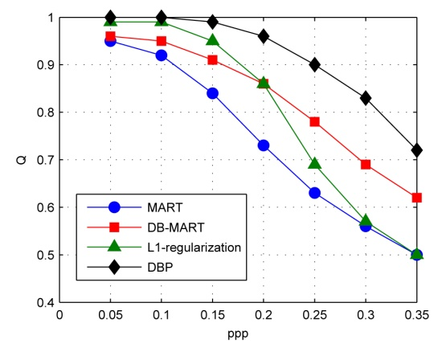

图32 不同重构算法质量因子Q在不同粒子浓度ppp的比较

明虚假粒子可以进一步从重构粒子从除去。此外，DBP中，真实粒子的PDF峰值接近合成粒子的最大灰度，即200，而其他两种算法相对较小。由此可见，DBP算法中虚假粒子是很微弱的。事实上，DBP中虚假粒子个数仅占总的重构粒子的4%，而DB-MART和MART算法分别是54%和65%。

表3是不同算法在2D数值模拟时的内存需求和计算时间。图标显示，DBP算法速度最快，同时内存需求也最大。而且，进一步的测试显示器内存需求随着重构体的增大快速增加。

表3 不同算法之间内存需求和计算时间花费

|  |  |  |  |  |
| --- | --- | --- | --- | --- |
|  | MART | DB-MART | L1-regularization | DBP |
| Time(s) | 39.7 | 70.6 | 67.4 | 10.1 |
| Memory(GB) | 2.19 | 2.49 | 5.80 | 5.84 |

尽管DBP算法表现很好，但目前来看，由于计算机内存的限制，还不能应用到3D里面。幸运的是，DB-MART具有潜在的能力能用在3D应用上。因此，进一步的测试将集中在DB-MART算法上，而且只关注2D的情况。

### 3.3.1 DB-MART算法中模板基标准差的影响

示踪粒子一般非常小，它们在相机上的投影——即粒子图像，会因散射形成艾里斑[38]。艾里斑可以近似使用高斯灰度分布。通常，粒子图像的大小和形状是同一的。特别地，把粒子灰度分布的直径和标准差认为是同一的。此外，在重构时，假设重构粒子和粒子图像有相同的灰度分布。因此，模板基中粒子的大小和直径可以从粒子图像上统计得到。当模板基的标准差和真实粒子存在偏差时，这当然会影响到重构的精度。因此，进行了标准差鲁棒性的数值研究。合成粒子图像的标准差*σ*s从0.55变化到0.95（合成粒子图像的直径是*σ*s），而模板基的标准差保持0.75不变。图34展示了标准差差异对质量因子*Q*的影响。它表明具有较小标准差的模板基有利于粒子重构；同时，尽管*σ*s/*σ*的变化幅度在±30%，但是*Q*的变化幅度却在5%以内。因此，模板基的标准差可以直接设置为0.75，而不需要从粒子图像中统计得到。

### 3.3.2 DB-MART算法噪音研究

本节讨论了两种类型的噪音对DB-MART算法的影响。这两种类型的噪音是粒子图像中随机的背景噪音以及由于重构体之外多余粒子的存在造成的噪音[3]。图35展示了随机噪音(白噪音)的影响。噪音水平是粒子峰值灰度的百分比。图36展示了多余粒子对重构的影响，多余粒子率是多余粒子和测量体中粒子数的比值。这两种类型的噪音都使*Q*值线性下降。在这两种噪音之中，随机噪音对*Q*值的影响比较大。当随机噪音水平上升到50%的时候，*Q*值下降20%。当多余粒子率增加到50%时——相当于有1/3的未匹配粒子，*Q*值只下降了10%。结果表明，DB-MART在有噪音的情况下仍是可行的。

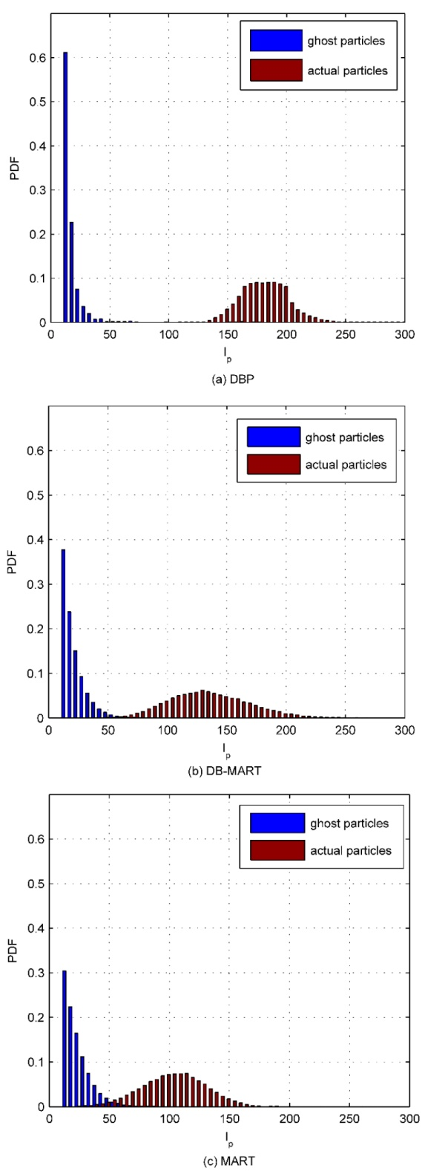

图33 在ppp=0.15,真实粒子和虚假粒子的概率密度分布函数。(a) DBP, (b) DB-MART, and (c) MART

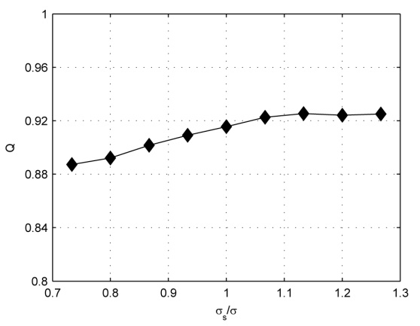

图34 标准差的影响：合成粒子的标准差*σ*s从0.55变化到0.95，模板基保持0.75不变。这里，*ppp* = 0.15，*µ* = 1，5个迭代步

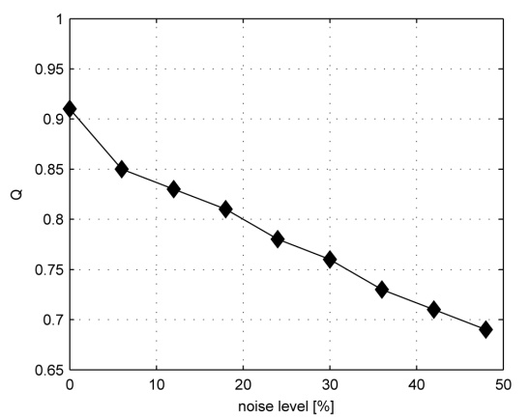

图35 随机噪音对重构的影响

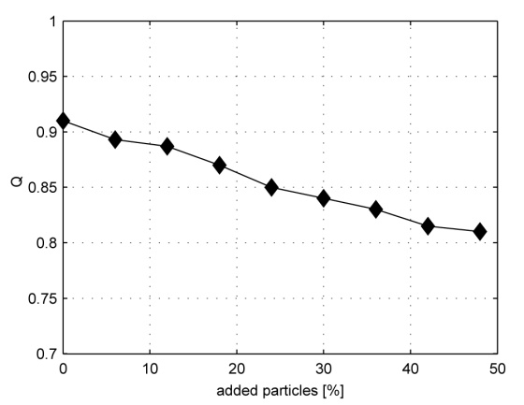

图36 多余粒子对重构的影响

## 3.4 结论

本章讨论了层析粒子重构，回顾了解决不定线性方程组的几种方法。引进了基追踪的想法用于粒子重构。提出了双基追踪算法。该算法引进了两个重要的粒子灰度分布特性，即稀疏性和球形分布。设计了高斯类型灰度分布的模板基和修正基，它们的线性组合以得到粒子重构的亚体素精度。使用未知数的*l*1范数作为目标函数以实现对稀疏性的利用。

2D数值模拟测试显示DPB技术优于其他的重构算法。该算法在*ppp*< 0.15时能够完全恢复粒子场，在*ppp*上升到0.3时，依然能够使*Q*值保持在0.8以

上。不幸的是，由于不可接受的内存需求，DBP方法很难用在3D上。因此，设计了DB-MART算法。该算法在性能上优于传统的MART算法，而且有潜力可用在3D应用上。参数研究表明，DB-MART在噪声存在以及标准差存在偏差的情况下都具有鲁棒性。

作为新的重构算法，DBP和DB-MART需要进一步的研究以扩展到3D应用中。

# 第四章 实验结果和讨论

## 4.1 引言

汽车后视镜尾迹流动结构相当复杂。从几何构型看，它应该类似于有限高度圆柱的尾迹结构。这种结构研究比较多，最新的结果可参考Summer（2013）的综述文章[39]。图37是长宽比为2，的流场模型（Frederich et al. 2007[40]）。在圆柱底部前缘，平板边界层之内有一个马蹄涡；在圆柱上表面，存在一个回流区，里面有拱形涡；在圆柱自由端边缘，各有一个侧尖涡；在圆柱的侧面，有脱落涡，其与来自自由端的涡共同形成圆柱近尾迹回流区内的拱形涡；在圆柱下游再附点附近，有一尾涡。至于后视镜尾迹是否具有类似的结构，特别是周期性脱落涡的存在与否——这对于振动以及噪声都至关重要，我们将在下文结合实验数据进行分析。

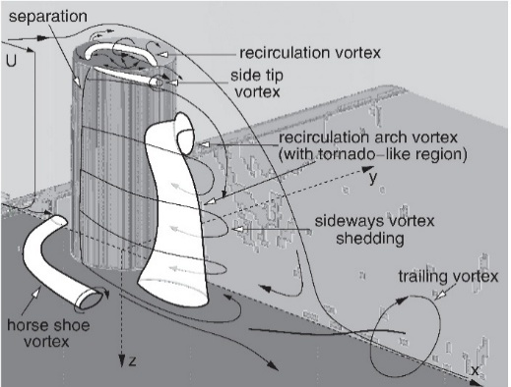

图37 有限高度圆柱流场模型（长宽比=2，，Frederich et al. 2007)

## 4.2 层析PIV计算过程

这一节简单地介绍层析PIV的计算过程。层析PIV需要两个处理步骤：第一，粒子灰度分布重构；第二，3D3C速度场计算。

### 4.2.1 粒子灰度分布重构

粒子灰度分布重构是层析PIV中最重要的一步，也是层析PIV区别于其他体测量技术的重要一步。在重构之前，一般需要进行粒子图像的前处理和体自标定[41]。

首先减去每个相机的背景，即所有粒子图像的最小值。然后，减去3232窗口内的中值，增加零像素的比例，提高重构的效率，减少虚假粒子。最后，在窗口内使用标准差为0.75的高斯滤波器，提高重构质量[42]。层析PIV要求标定精度在一个像素以下，最好是0.1个像素[3]。得益于精确的标靶、位移台和小心的操作，本实验平均标定误差是0.15个像素。在体自标定之后，平均误差减少到0.07像素，见图38。关于体自标定，可参考Wieneke的文章[41]。

最后得到的粒子灰度分布重构大小为15001150900体素，对应于真实空间大小为150mm115mm90mm。重构时，使用5个MART迭代步。使用一个计算核心时，每一个测量体的重构时间为12.7h。

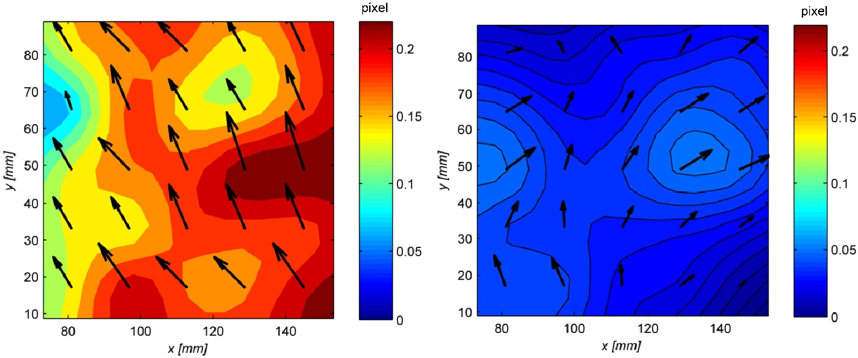

图38 相机1中*z*=0mm平面的标定误差，左：自标定前；右：自标定后

### 4.2.2 3D3C速度场计算

3D3C速度场的计算使用带有多层迭代体变形技术[43]（volume deformation iteration multigrid technique, VODIM）的3D互相关技术。计算时，判读窗口从969696体素迭代一步减小到646464，相邻判读窗口之间有75%的重叠区域。最后，得到的速度场有906852个速度矢量，分辨率为判读窗口的一半，即3.2mm。第一次迭代的平均峰值比为5.3，最后一次迭代的平均相关系数为0.19。使用通用坏点检测程序检测[44]，设置阈值2.8，检测窗口555，坏点检测率为22.3%。由于测量体厚度太大，导致低的平均相关系数和较大的坏点检测率。最后，使用无散光滑技术[13]，去除噪音并对速度场做无散修正。在单计算核心下，每一个速度场的处理时间为52.5h。

## 4.3 结果与讨论

由于流场的非定常特性，有必要先分析时均速度场。图39是多个时均流向速度等值面。在不影响观测流场总体结构的情况下，大约1/4的流场被切掉以观察其内部结构。流体在流过汽车后视镜表面时，有一个明显的加速。特别是在后视镜接近平面的收缩段，加速特别明显。在后视镜近尾迹区，有一个大的回流区，该回流区的完整形状如图40

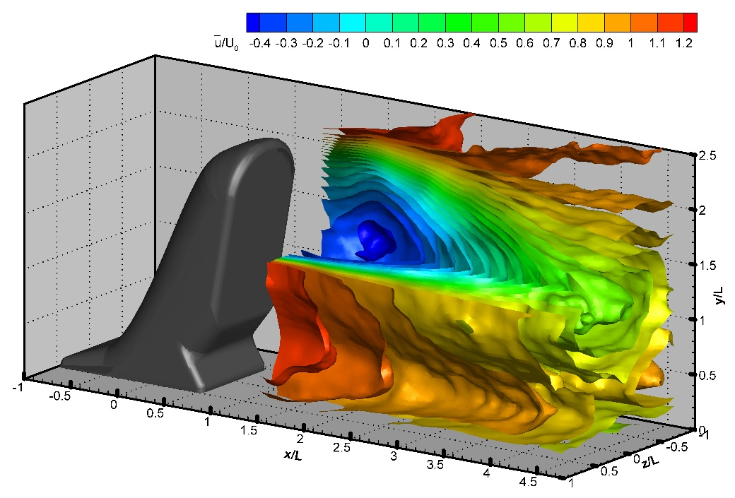

图39 汽车后视镜尾迹时均流向速度等值面

所示。其在流向的最远位置为3*L*左右，离壁面最近为0.4*L*，这说明此时流场并没有如图37所示，在下游有一个再附点。在回流区和加速区中间是一个剪切层。加速区中间是一个剪切层。不难想象，该剪切层在整个后视镜的顶部和侧部是光滑过渡的，正如图41所展示的那样。同时，该图表明，后视镜收缩段的存在破坏了当地剪切层的形成。

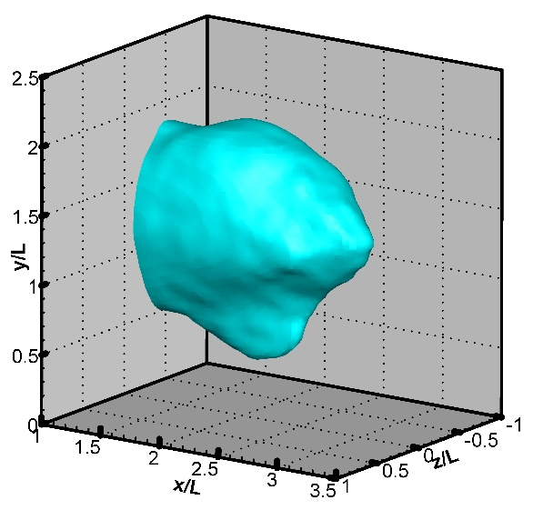

图40 后视镜近尾迹回流区外部轮廓（）

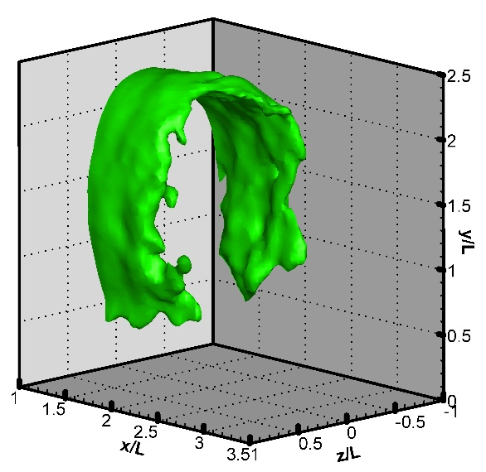

图41 后视镜近尾迹剪切层（）

为了观察回流区内的涡结构，从图39中取出截面y/L = 1.1以及截面z/L = 0，并画出它们的流场拓扑结构，如图42所示，二维PIV的结果也放在一起进行比较。其中（a）

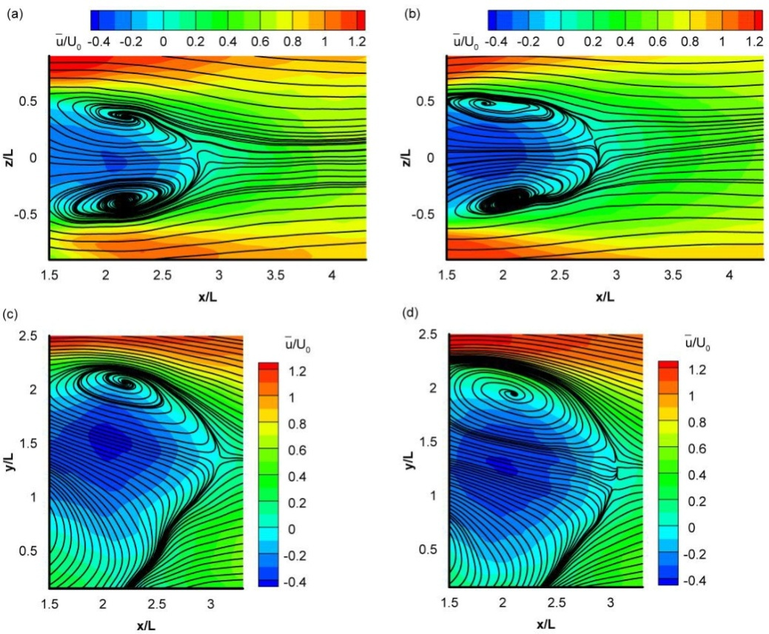

图42 后视镜尾迹时均流场截面拓扑结构：（a）截面y/L = 1.1，结果来自层析PIV；（b）截面y/L = 1.1，结果来自二维PIV；（c）截面z/L = 0，结果来自层析PIV；（d）截面z/L = 0，结果来自二维PIV

（b）是截面y/L = 1.1，（a）是层析PIV的结果，（b）是二维PIV的结果；（c）（d）是截面z/L =0，（c）是层析PIV的结果，（d）是二维PIV的结果。定性来看，层析PIV的结果和二维PIV结果是一样的。它们之间的差别可能由于以下几个原因：一是平均的样本不一样，层析PIV的样本是125个速度场，而二维PIV的样本是2500个速度场；二是二维PIV粒子跑出测量平面时造成的误差。在截面y/L = 1.1，回流区里面有两个旋涡。这是比较好理解的，几乎所有的钝体绕流都会有这个特征。这两个涡是从后视镜侧边脱落形成的。这两个涡展向的间距在0.8L左右，流向位置在2.2L左右。在截面z/L = 0，回流区靠上位置可以看到一个涡，这是在后视镜顶部脱落形成，该涡在法向的位置在2L附近，在流向位置为2.2L左右。由于层析PIV视场的限制，图42中并没有完全展示截面z/L = 0的结构。作为补充，图43展示了二维PIV在该平面获得的结果。可见，在回流区的底部还有两个旋涡。较大的旋涡其在流向方向的位置为1.3L左右，法向高度位置为0.5L左右。较小的旋涡其在流向位置的高度为0.9L左右，在法向的高度位置为0.3L左右。综合图42和图43，我们可以推断后视镜的近尾迹流动结构类似图37，具有一个拱形涡。该拱形涡的头部部分是来源于顶部脱落涡，而腿部部分是来源于侧面的脱落涡。为了更好地展示该拱形涡，使用Tecplot自带的涡核提取方法“速度梯度特征向量法（Velocity Gradient Eigenmodes）”提取涡核。该方法是基于临界点理论，用于识别旋转流的中心，具体过程可参考文献[45]，结果如图44所示。其中，黑色线段是Tecplot提取的原始数据，红色线段是光滑后的数据，右上角是涡核在y-z平面的投影。与图37相比，该拱形涡并非终止在壁面上，而是向后视镜方向延伸。若看其在y-z平面的投影，又像是一个涡。结合图43和图44，有理由相信，该拱形涡会连接到图43中底部较大的涡，形成一个环状涡。当然，真实情况是否如此，仍需进一步进行试验验证。

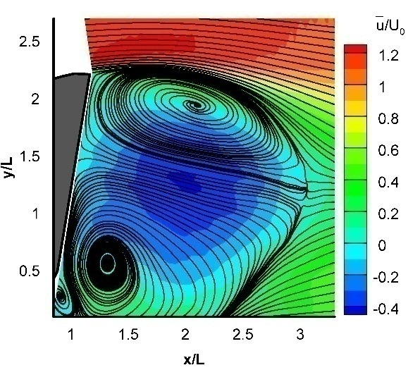

图43 截面z/L = 0流场拓扑结构

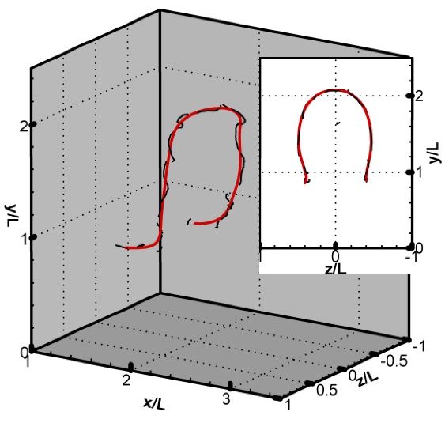

图44 涡核提取，其中黑色是Tecplot提取的初始数据，红色是光滑后数据。右上角是涡核在y-z平面的投影

以上展示了后视镜尾迹时均流动结构，下面将分析尾迹流动的非定常特性。从图42（a）（b）可知，该后视镜在侧面具有脱落涡。从时均场中，我们无从得知该脱落涡是否具有周期性特性？图45展示的是图42（b）中线段z/L = -0.52各点流向脉动速度（a图）和展向脉动速度（b图）的频谱图，这里频率已经用均匀来流速度U和特征长度L正规化，即无量纲频率St=fL/U。图中某点的颜色深浅表示该点在该无量纲频率下所占的能量。在该雷诺数下，流场中没有明显的主频正是三维钝体绕流的特征。图中颜色较深的频率可能来源于钝体不同部位的脱落涡，也可能是不同涡之间的融合与分割。从图45识别脱落频率是相当困难的，但可以做适当的猜测：频率为0.21、0.26的涡可能是脱落涡，因为这两个频率在流向速度和展向速度中都占有主要地位。

为了进一步验证上面的推测，我们对上述流场使用POD方法进行分析。POD方法我们在上面的章节已经介绍过。图46展示的是经POD分解后各模态所占总湍动能的比

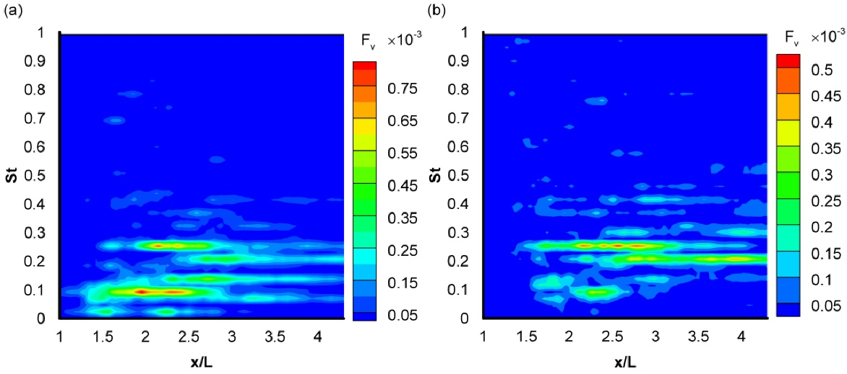

图45 图42（b）线段z/L = 0.52中各点频谱图。（a）流向脉动速度；（b）展向脉动速度。其中颜色深浅表示该点在该无量纲频率下所占的能量

例。由图可见，前几阶模态占了大部分的能量，尤其是前两阶所占比例都超过了10%，明显高于其他阶模态所占的能量。为了分析前两阶模态所代表的拟序结构，图47给出了它们时间系数以及对应的频谱图。第一阶模态和第二阶模态的时间系数曲线呈准周期性变化，而且两者在平移一个相位后几乎重合。根据Feng等人的文章[46]，这说明能量占优的拟序结构是一个周期性交替脱落结构。从（b）图中可得，该周期性脱落的无量纲频率是0.21（频率为0.9Hz）。对比二维圆柱绕流，可以确定周期性交替脱落结构为卡门涡街。图48中所示的第一阶模态的流场拓扑结构以及流动显示图49都能证明上述推论。为了进一步确定卡门涡街在三维尾迹中是否占有主要能量，对来自层析PIV的速度场进行POD分析。图50是POD分解后各模态所占总能量的比例，前两阶所占的能量比例依然高于其他阶模态的能量。图51是它们的时间系数曲线以及其对应的频谱图。该图表明在三维流场中能量占优的拟序结构依然是一个准周期性脱落涡结构，（b）图显示该脱落涡的无量纲频率频率是0.20,（频率为0.85Hz）。对比以上的结果，说明三维流场中能量占优的结构依然是卡门涡街。由于两个实验频率分辨率的不同（前者为0.1Hz，后者为0.05Hz），所以得到的无量纲频率有稍许差别，综合以上结果，卡门涡街的无量纲频率在0.20左右。

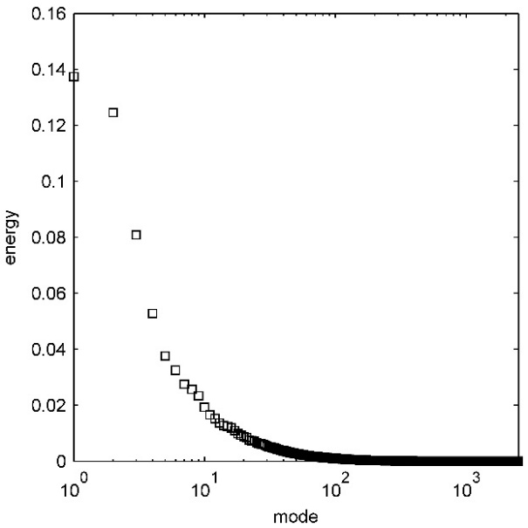

图46 流场经POD分解后，各阶模态所占总能量比例

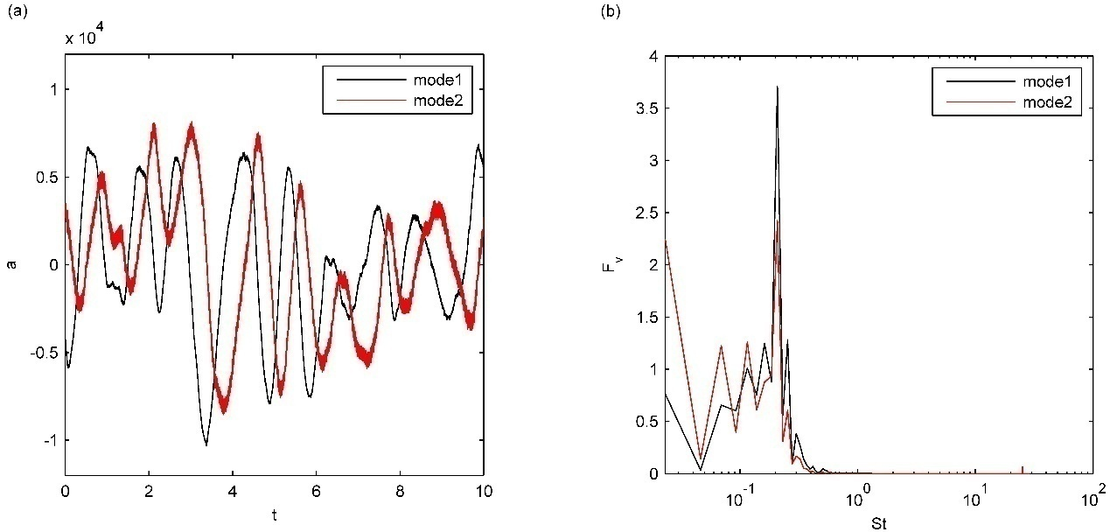

图47 前两阶模态的时间系数和对应的频谱图

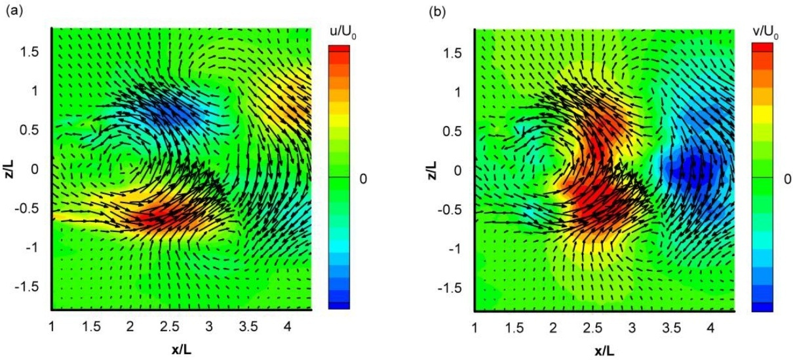

图48 第一阶模态流场拓扑结构：（a）u分量；（b）v分量

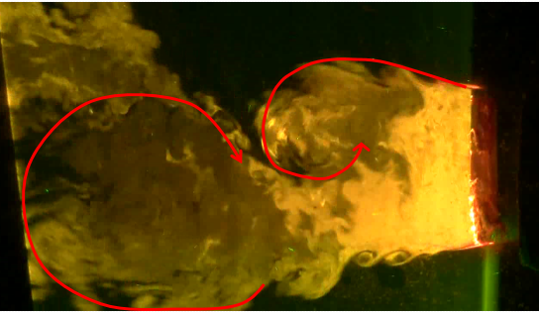

图49 后视镜流动显示，均匀来流方向：从右到左

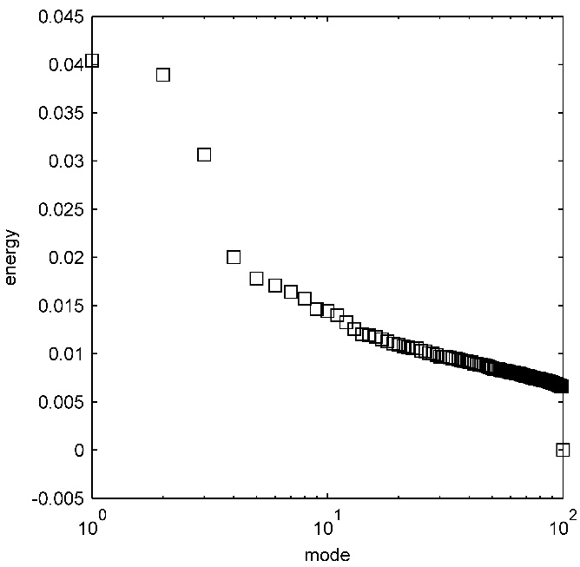

图50 三维流场经POD分解后，各阶模态所占总能量比例

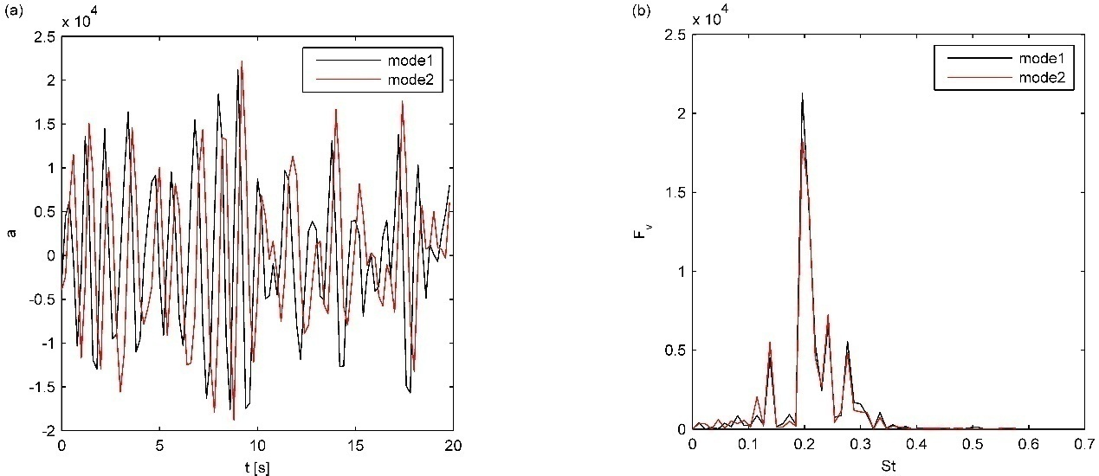

图51 前两阶模态的时间系数和对应的频谱图

## 4.4 结论

本文使用层析PIV方法首次得到了汽车后视镜近尾迹区三维时均流动结构。实验结果表明，在近尾迹区存在一个比较大的回流区、平滑过渡的自由剪切层、加速区以及拱形涡。基于层析PIV数据，给出了回流区的三维形状和自由剪切层的三维分布。流体在流经后视镜表面时有明显的加速，特别是在收缩段附近，加速特别明显，而且由于收缩段的存在，破坏了当地剪切层的形成。结合2DPIV数据，确定了拱形涡的涡腿是来自后视镜侧面的脱落涡，涡头是来自于顶部的脱落涡。而且有理由相信，该拱形涡只是近尾迹区内环状涡的一部分。在分析非定常特性时，发现侧面的脱落涡是周期性脱落，频率在0.20左右，基本上可以确定是卡门涡街，而且3DPOD分析表明，该卡门涡街在流场中占大部分能量

# 结论

**结论**

本文主要研究了两个方面的内容，一个是层析PIV的粒子重构算法，另一个是汽车后视镜尾迹的层析PIV测量。关于这两个方面的内容，有以下的结论：

1. 2D数值模拟测试显示DBP技术优于其他重构算法。该算法在*ppp<*0.15时能够完全恢复粒子场，在*ppp*上升到0.3时，依然能够使*Q*值保持在0.8以上。
2. DB-MART算法在精度上优于传统的MART算法，算法对噪音具有鲁棒性，而且有潜力扩展到3D应用上。
3. 汽车后视镜近尾迹区时均流动结构存在一个比较大的回流区、平滑过渡的自由剪切层、加速区以及拱形涡。在后视镜收缩段，流体加速最明显，而且破坏了当地的自由剪切层。
4. 从汽车后视镜侧部脱落的涡是周期性的卡门涡街，其无量纲脱落频率在0.20左右，而且卡门涡街在三维流动中占据主导地位。

**展望**

由于研究生的时间有限，所做的工作虽然取得了一定的成果，但是还有很大的改进空间，关于上述两个方面的内容，说几点展望：

1. 将DBP算法扩展到3D应用中。可考虑在保留模板基、修正基和压缩感知的前提下，寻找一种适用的迭代算法，从而降低内存消耗，增加算法鲁棒性。
2. 关于后视镜尾迹，可研究基于层析PIV数据尾迹积分法，用于计算后视镜所受的阻力，为下一步研究流动控制的效果打下基础。
3. 分析*z*=0mm平面的非定常特性，研究后视镜顶部脱落涡的行为。
4. 提高层析PIV的重构精度和时间分辨率，直接从瞬时三维流场研究尾迹的非定常特性。

# 参考文献

[1] 傅立敏. 汽车空气动力学[M]. 北京: 机械工业出版社, 1998.1-5.

[2] Ono K, Himeno R, Fukushima T. Prediction of wind noise radiated from passenger cars and its evaluation based on auralization[J]. Journal of Wind Engineering and Industrial Aerodynamics, 1999, 81(1): 403-19.

[3] Elsinga G E, Scarano F, Wieneke B, et al. Tomographic particle image velocimetry[J]. Experiments in Fluids, 2006, 41(6): 933-47.

[4] Khalighi B, Johnson J P, Lee R G. Experimental characterization of the unsteady flow field behind two outside rear view mirrors[A]. In: Dillmann A, Orellano A ed. The Aerodynamics of Heavy Vehicles Ⅱ: Trucks, Buses, and Trains[C]. Berlin: Springer, 2009.39-51.

[5] Rinoshika A, Watanabe S. Orthogonal wavelet decomposition of turbulent structures behind a vehicle external mirror[J]. Experimental Thermal and Fluid Science, 2010, 34(8): 1389-97.

[6] Kim J, Park B, Han Y. Surface flow and wake characteristics of automotive external rear-view mirror[J]. Journal of Automobile Engineering, 2011, 225(12):1605-1613.

[7] Chen K H, Johnson J, Dietschi U, et al. Automotive mirror wind noise simulations and wind tunnel measurements[A]. 14th AIAA/CEAS Aeroacoustics Conference[C]. American Institute of Aeronautics and Astronautics, 2008.

[8] Khalighi B, Chen K H, Johnson J, et al. Computational and experimental investigation of the unsteady flow structures around automotive outside rear-view mirrors[J]. International Journal of Automotive Technology, 2013, 14(1): 143-50.

[9] 夏雪湔, 邓学蓥. 工程分离流动力学[M]. 北京: 北京航空航天大学出版社, 1991. 157-167.

[10] Rinoshika A, Watanabe K, Nakano M, et al. Experimental investigation of flow structures around a car mirror[J]. Dynamics of Continuous, Discrete & Impulsive Systems, 2007, 14(S8): 78-90.

[11] Jeong H K, Han Y O. Experimental investigation of wake structure around an external rear view mirror of a passenger car[J]. Journal of Wind Engineering and Industrial Aerodynamics, 2011, 99: 1197-206.

[12] Scarano, F. Tomographic PIV: principles and practice[J]. Measurement Science and Technology, 2013, 24(1): 012001.

[13] Wang C Y, Gao Q, Wei R J, Wang J J. Divergence-free smoothing for 3D-3C PIV data[A]. 4th International Conference on Experimental Fluid Mechanics[C]. Beijing, China. 2014.

[14] Jeong J, Hussain F. On the identification of a vortex[J]. Journal of Fluid Mechanics, 1995, 285: 69-94.

[15] Chakraborty P, Balachandar S, Adrian R J. On the relationships between local vortex identification schemes[J]. Journal of Fluid Mechanics, 2005, 535: 189-214.

[16] Herman G T, Lent A. Iterative reconstruction algorithms[J]. Computers in biology and medicine, 1976, 6(4): 273-94.

[17] Natterer F. Numerical methods in tomography[J]. Acta Numerica, 1999, 8: 107-41.

[18] Gordon R, Bender R, Herman G T. Algebraic reconstruction techniques (ART) for three-dimensional electron microscopy and X-ray photography[J]. Journal of theoretical Biology, 1970, 29(3): 471-81.

[19] Atkinson C, Soria J. An efficient simultaneous reconstruction technique for tomographic particle image velocimetry[J]. Experiments in Fluids, 2009, 47(4): 553-68.

[20] Gao Q, Wang H P, Shen G X. Review on development of volumetric particle image velocimetry[J]. Chinese Science Bulletin, 2013, 58(36): 4541-56.

[21] Michaelis D, Novara M, Scarano F, et al. Comparison of volume reconstruction techniques at different particle densities[A]. 15th International Symposium on Applications of Laser Techniques to Fluid Mechanics[C]. Lisbon, Portugal. 2010.

[22] Elsinga G, Westerweel J, Scarano F, et al. On the velocity of ghost particles and the bias errors in Tomographic-PIV[J]. Experiments in Fluids, 2011, 50(4): 825-38.

[23] Petra S, Schnörr C, Schröder A, et al. Tomographic image reconstruction in experimental fluid dynamics: Synopsis and problems[J]. Mathematical Modelling of Environmental and Life Sciences Problems, 2007: 1-21.

[24] Westerweel J, Elsinga G E, Adrian R J. Particle Image Velocimetry for Complex and Turbulent Flows[J]. Annual Review of Fluid Mechanics, 2013, 45(1): 409-36.

[25] Worth N A, Nickels T B. Acceleration of Tomo-PIV by estimating the initial volume intensity distribution[J]. Experiments in Fluids, 2008, 45(5): 847-56.

[26] Donoho D L. Compressed sensing[J]. IEEE Transactions on Information Theory, 2006, 52(4): 1289-306.

[27] Petra S, Schröder A, Schnörr C. 3D tomography from few projections in experimental fluid dynamics[A]. In: Nitsche W, Dobriloff C. Imaging Measurement Methods for Flow Analysis[C]. Berlin: Springer Berlin Heidelberg, 2009.63-72.

[28] Petra S, SchnöRr C, Simos T E, et al. TomoPIV Meets Compressed Sensing[A]. 15th International Symposium on Applications of Laser Techniques to Fluid Mechanics[C]. Lisbon, Portugal. 2010.

[29] Lamarche F, Leroy C. Evaluation of the volume of intersection of a sphere with a cylinder by elliptic integrals[J]. Computer physics communications, 1990, 59(2): 359-69.

[30] Schanz D, Gesemann S, Schröder A, et al. Non-uniform optical transfer functions in particle imaging: calibration and application to tomographic reconstruction[J]. Measurement Science and Technology, 2013, 24(2): 024009.

[31] Champagnat F, Cornic P, Cheminet A, et al. Tomographic PIV: particles vs blobs[A]. 10th International Symposium on Particle Image Velocimetry. Delft, The Netherlands, 2013.

[32] Discetti S, Natale A, Astarita T. Spatial filtering improved tomographic PIV[J]. Experiments in Fluids, 2013, 54(4): 1-13.

[33] Sebastian G, Daniel S, Andreas S, et al. Recasting Tomo-PIV reconstruction as constrained and L1-regularized non-linear least squares problem [A]. 15th International Symposium on Applications of Laser Techniques to Fluid Mechanics[C]. Lisbon, Portugal, 2010.

[34] Mallat S G, Zhang Z. Matching pursuits with time-frequency dictionaries[J]. IEEE Transactions on Signal Processing, 1993, 41(12): 3397-415.

[35] Chen S S, Donoho D L, Saunders M A. Atomic decomposition by basis pursuit[J]. SIAM journal on scientific computing, 1998, 20(1): 33-61.

[36] Gesemann S, Schanz D, Schröder A,et al. Recasting tomo-PIV reconstruction as constrained and L1-regularized non-linear least squares problem[A]. 15th International Symposium on Applications of Laser Techniques to Fluid Mechanics[C]. Lisbon, Portugal, 2010.

[37] Cornic P, Champagnat F, Cheminet A, et al. Computationally efficient sparse algorithms for tomographic PIV Reconstruction[A]. 10th International Symposium on Particle Image Velocimetry[C]. Delft, The Netherlands, 2013.

[38] Adrian R J, Westerweel J. Particle image velocimetry[M]. 2nd ed. London: Cambridge University Press, 2010.48-52

[39] Sumner D. Flow above the free end of a surface-mounted finite-height circular cylinder: A review[J]. Journal of Fluids and Structures, 2013, 43(6): 41–63.

[40] Frederich O, Wassen E, Thiele F, et al. Numerical Simulation of the Flow Around a Finite Cylinder with Ground Plate in Comparison to Experimental Measurements[J]. Notes on Numerical Fluid Mechanics & Multidisciplinary Design. 2008,96:348-355.

[41] Wieneke B. Volume self-calibration for 3D particle image velocimetry[J]. Experiments in Fluids, 2008, 45(4): 549-56.

[42] Hain R, J. Kähler C, Michaelis D. Tomographic and time resolved PIV measurements on a finite cylinder mounted on a flat plate[J]. Experiments in Fluids, 2008, 45(4): 715-24.

[43] Scarano F, Riethmuller M. Advances in iterative multigrid PIV image processing[J]. Experiments in Fluids, 2000, 29(1): S51-S60.

[44] Westerweel J, Scarano F. Universal outlier detection for PIV data[J]. Experiments in Fluids, 2005, 39(6): 1096-100.

[45] Sujudi D, Haimes R. Identification of swirling flow in 3D vector fields[J]. AIAA Journal.1995.

[46] Feng L H, Wang J J, Pan C. Proper orthogonal decomposition analysis of vortex dynamics of a circular cylinder under synthetic jet control[J]. Physics of Fluids, 2011, 23(1): 1-13.

# 攻读硕士学位期间取得的学术成果

[1] Ye Z J, Gao Q, Wang H P, Wang J J. Dual-basis reconstruction techniques for tomographic PIV[J]. Science China Technological Sciences. 2015, 58(11):1963-1970.

[2] Ye, Z. J., Gao, Q., Wang, H. P., Wang, J. J. A dual-basis pursuit reconstruction technique for tomographic PIV[C]. 17th International Symposium on Application of Laser Techniques to Fluid Mechanics. Lisbon, Protugal, 2014.

[3] 高琪，叶志坚，王洪平，王晋军。一种用于粒子图像测速三维粒子场重构的线性规划算法。201410014347.1，发明，2014.

# 致谢

从浙江大学到北京航空航天大学，从南方到北方。在研究生两年半的时间里，我用心感受这个不一样的学校，感受这种不一样的环境。无奈时间如此之快，我即将步入社会，即将面对另一种环境。在硕士论文完成之际，我想感谢这两年半时间里陪我走过、给我鼓励、让我有勇气迎接即将到来的挑战的每一个人。

最想感谢的是高琪老师。在我刚进校时，他给我提出了目标：最高是一篇国外SCI，次一点是国内SCI，再次一点国内核心期刊。在我向这个目标前进的时候，高老师给了我很大的鼓舞和帮助；在我遇到挫折，在我感到迷茫时，高老师就会开导我；后来，开始写文章，高老师不仅认真地修改文章里的每一句话，而且教给了我很多写作的技巧。感谢高老师给了我很多提升自己能力的机会。高老师是一个很有思想、很有创新精神的人，能有这么一位导师，是我的荣幸。

感谢王晋军老师。王晋军老师渊博的学识、严谨的态度深深地感染着我们课题组的每一个人。王老师待人宽厚，关心我们课题组的每一位学生，教导我们做人做事的道理。他让我们课题组融洽地相处，让师生之间没有隔阂。

感谢李鹿辉老师，为我们提供了实验模型，并带来了小波分解技术，为我研究指明了方向。

感谢王洪平师兄。在我刚进组时，是王洪平师兄带我走进层析PIV的世界。他是MATLAB编程高手，当我在编程中有什么问题时，问他没有不得到解决的。他还是做实验的好手，实验中的任何问题，他都能完美解决。

感谢潘翀老师、冯立好老师，他们总是能指出研究中存在的一些问题，为我指明研究方向；感谢王成跃师兄，不仅带领我完成了实验，而且解决了很多实验中和数据分析中的问题；感谢郭辉老师、张亚师兄、高乐乐同学，在实验中给予的帮助；感谢王中一师兄，用丰富的经验帮助我；感谢师姐邓思超、周宁，师兄何国胜、吴鋆、申俊琦、徐杨、马力群、徐宇哲所给的协助；感谢史旭东，我们一起度过了美好的研究生时光；感谢众多的师弟师妹们、同届同学们，你们让整个环境朝气蓬勃，也祝你们前程似锦。

最后，感谢不计付出永远爱我的父母和老婆，我会一直努力，不辜负你们的支持和期望。